

**T/CECS XXX-202X**

**中国工程建设标准化协会标准**

钢结构制造机器人应用技术规程

Technical Specification for Application of Steel Structure Manufacturing Robots

**（征求意见稿）**

**2024年10月**

**前 言**

根据中国工程建设标准化协会《关于印发2023年第一批协会标准制订、修订计划的通知》（建标协字[2023]10号）的要求，编制组经深入调查研究，认真总结实践经验，参考国内外先进标准，并在广泛征求意见的基础上，制定本规程。

本规程共分为7章，主要内容包括：总则、术语和符号、基本规定、材料及焊接节点构造要求、钢结构制造机器人技术性能及试验验证、制造工艺、产品质量检验与生产安全。

本规程的某些内容可能直接或间接涉及专利，本规程的发布机构不承担识别这些专利的责任。

本规程由中国工程建设标准化协会结构焊接专业委员会归口管理，由中国建筑金属结构协会负责具体技术内容的解释。在执行过程中，如有意见或建议，请反馈给中国建筑金属结构协会（地址：北京市海淀区车公庄西路8号，邮政编码：100037，E-mail：1186751736@qq.com）。

主编单位：中国建筑金属结构协会

唐山开元自动焊接装备有限公司

参编单位：略

主要起草人：略

主要审查人：略

**目 录**

1 总则 1

2 术语和符号 2

2.1 术语 2

2.2 符号 3

3 基本规定 5

4 材料及焊接节点构造要求 6

4.1 钢材 6

4.2 焊材 6

4.3 焊接连接节点构造设计 6

5 钢结构制造机器人技术性能及试验验证 12

5.1 一般规定 12

5.2 切割机器人单元基本规定 13

5.3 焊接机器人单元基本规定 15

5.4 钢结构制造机器人生产线基本规定 18

5.5 试验验证 19

6 制造工艺 20

6.1 一般规定 20

6.2 钢结构制造机器人切割制造工艺 21

6.3 钢结构制造机器人焊接制造工艺 22

7 产品质量检验与生产安全 25

7.1 产品质量检验 25

7.2 生产安全 25

引用标准名录 27

条文说明 29

**Contents**

1 General provisions 1

2 Terms and symbols 2

2.1 Terms 2

2.2 Symbols 3

3 Basic requirements 5

4 Materials and construction requirements for welding connection nodes 6

4.1 Steels 6

4.2 Welding consumables 6

4.3 Design of welding connection node construction 6

5 Technical performance and experimental verification of steel structure manufacturing robots 12

5.1 General provisions 12

5.2 Basic regulations for cutting robot cells 13

5.3 Basic regulations for welding robot cells 15

5.4 Basic regulations for steel structure manufacturing robot lines 18

5.5 Test verification 19

6 Manufacturing process 20

6.1 General provisions 20

6.2 Cutting process of steel structure manufacturing robots 21

6.3 Welding process of steel structure manufacturing robots 22

7 Product quality inspection and production safety 25

7.1 Product quality inspection 25

7.2 Production safety 25

List of quoted standards 27

Explanation of provisons 29

**1 总则**

**1.0.1** 为在钢结构制造机器人应用中贯彻执行国家的技术经济政策，做到技术先进、经济合理、安全适用、确保质量、节能环保，制定本规程。

**1.0.2** 本规程适用于工业与民用钢结构工程中钢材厚度等于或大于3mm构件的机器人切割与焊接。本规程适用的切割方法包含等离子切割和激光切割等，适用的焊接方法包含熔化极气体保护焊、激光焊、激光-熔化极电弧复合焊等。

**1.0.3** 钢结构制造机器人的应用应遵守国家现行安全技术、劳动保护及环境保护等有关规定。

**1.0.4** 钢结构制造机器人的应用除应符合本规程外，尚应符合国家现行有关规范和标准的规定。

**2 术语和符号**

## 2.1 术语

**2.1.1** 工业机器人 industrial robot

自动控制的、可重复编程、多用途的操作机,可对三个或三个以上轴进行编程，完成钢结构构件制造的机器人。

**2.1.2** 切割机器人 cutting robot

执行切割任务的工业机器人。

**2.1.3** 焊接机器人 welding robot

执行焊接任务的工业机器人。

**2.1.4** 搬运机器人 handling robot

执行搬运任务的工业机器人。

**2.1.5** 切割机器人单元 cutting robot cell

完成切割任务的工业机器人单元。

**2.1.6**  焊接机器人单元 welding robot cell

完成焊接任务的工业机器人单元。

**2.1.7** 钢结构制造机器人生产线 steel structure manufacturing robot line

完成切割、装配、焊接等钢结构构件制造流程的工业机器人生产线。

**2.1.8** 钢结构制造机器人 steel structure manufacturing robot

完成钢结构切割、装配、焊接等某一或多项任务的机器人装备，本规程涉及切割机器人单元、焊接机器人单元、钢结构制造机器人生产线。

**2.1.9**  工业机器人移动装置 robot mobile device

搭载工业机器人本体在移动空间范围内相对于工件移动，以扩大工业机器人在直线或回转方向动作范围的装置。

**2.1.10**  输送装置 transport device

对建筑钢结构构件执行上料、移动、下料等运输工作的装置。

**2.1.11** 物流输送系统 logistics conveying system

将钢结构件从前一工序移动至下一工序的输送系统。根据物流输送的不同方向及方式，包括辊道、输送链、RGV、空中移载等。

**2.1.12**  变位机 positioner

在执行焊接任务时，通过程序控制实现工件翻转，使焊缝处于合适的焊接位置，可以与焊接机器人协调或同步运动，在焊接钢结构构件时使其始终处于合适的焊接位置的一种装置。

**2.1.13**  联动轴 coupling shaft

由工业机器人控制器控制的，可与工业机器人轴耦合运动的轴。

**2.1.14**  非联动轴 uncoupled shaft

不与工业机器人轴耦合运动的轴。

**2.1.15**  结构化数据 structured data

以明确的格式和规则存储的构件及焊接相关数据，可以通过表格、数据库或其他可编程的数据模型进行存储和管理。结构化数据具有明确的字段和属性，每个字段都有特定的数据类型和取值范围。

**2.1.16**  钢结构制造机器人操作工 steel structure manufacturing robot operator

切割机器人单元、焊接机器人单元及钢结构制造机器人生产线的操作人员。

**2.1.17** 柔性制造模式 flexible manufacturing mode

适应于多品种、中小批量(包括单件产品)钢结构构件生产，可根据制造任务或生产环境的变化，自动生成加工参数并适时调整的一种制造模式。

## 2.2 符号

*apt*——穿孔厚度；

*b*——根部间隙；

*d*——垫板宽度；

*e*——衬垫与母材结合间隙；

*Icmax*——最大切割电流；

*Imn*——电机额定电流；

*Im*——电机电流；

*Io*——切割、焊接电源输出电流；

*I2*——焊接电源额定输出电流；

*Itno*——焊枪额定输出电流；

*Iwmax*——最大焊接电流；

*J*——衬垫与母材侧面的结合宽度；

*L*——衬垫与母材底部的搭接宽度；

*Lrm*——工业机器人移动装置运动行程；

*Lrmmax*——工业机器人移动装置最大运动行程；

*Npn*——变位机额定转矩；

*mpn*——变位机额定承载；

*mtmax*——输送装置最大承载；

*mln*——物流输送系统额定承载；

*Pm*——电机功率；

*Pp***——**动力源总功率；

*p*——钝边；

*T*——母材厚度；

*ts*——单个工位的上下料物流时间；

*Vrmmax***——**工业机器人移动装置最大单轴运动速度；

*Vrm***——**工业机器人移动装置单轴运动速度；

*Vm*——电机运动速度；

*Vpn*——变位机额定转速；

*Vrmax*——机器人最大单轴速度；

*Vt*——输送装置输送速度；

*Vl*——物流输送系统输送速度；

*X*——负载持续率；

*α*——坡口角度。

# 3 基本规定

**3.0.1** 钢结构制造机器人应用模式包括柔性制造模式和批量生产模式。

**3.0.2** 钢结构制造机器人制造单位应具备下列条件：

**1** 具有相应的研发、制造和服务能力及完善的管理体系；

**2** 具有与所提供钢结构制造机器人难易程度相适应的机械、电气、焊接、软件等专业的技术人员，以及相应的设计、制造、安装、调试人员和能力；

**3**  具有与所提供钢结构制造机器人难易程度相适应的制造、检验和试验设备，所属计量器具在校准、检定周期内；

**4** 技术负责人应接受过专门的钢结构制造机器人焊接技术培训，具有相应的技术能力及一年以上从事钢结构制造机器人系统设计、制造相关工作经历。

**3.0.3** 钢结构制造机器人使用单位的相关人员应符合下列规定：

**1** 满足现行中国工程建设标准化协会标准《钢结构焊接从业人员资格认证标准》T/CECS 331的有关规定；

**2** 具有相应技术能力的钢结构制造机器人操作工，相关技能应满足国家标准《焊工国家职业技能标准》中关于机器人弧焊操作工的相关要求。

**3** 具有钢结构制造机器人焊接技术人员，应受过专门的机器人焊接技术培训，具有焊接工艺规程的编制能力，且有一年以上焊接生产或施工实践经验。

**3.0.4** 钢结构制造机器人工程管理应符合下列规定：

**1** 具有全套焊接技术文件，包括焊接工艺规程、焊接工艺评定、作业指导书等，并按要求执行。

**2**  具有钢结构制造机器人日常运行检查、维护保养管理文件，并严格执行。

**3** 其他技术工作应符合现行国家标准《钢结构焊接标准》GB 50661的有关规定。

# 4 材料及焊接节点构造要求

## 4.1 钢材

**4.1.1** 应符合设计文件的要求，并应具有钢厂出具的产品质量证明书或检验报告，其化学成分、力学性能和其它质量要求应符合国家现行有关标准的规定。

**4.1.2** 选用的钢材应具备完善的焊接性资料和热加工工艺参数；首次应用的新材料应经专家论证、评审和焊接工艺评定合格后，方可在工程中采用。

**4.1.3**  钢材复验应符合现行国家标准《钢结构工程施工质量验收标准》GB 50205的有关规定。

## 4.2 焊材

**4.2.1** 应符合设计文件的要求，并应具有生产厂出具的产品质量证明书或检验报告，其化学成分、力学性能和其它质量要求应符合国家现行有关标准的规定。

**4.2.2** 应由生产厂提供焊丝或熔敷金属的化学成分、性能鉴定资料及指导性焊接工艺参数等。

**4.2.3** 焊材复验应符合现行国家标准《钢结构工程施工质量验收检准》GB 50205的有关规定。

**4.2.4** 气体保护焊使用的氩气、二氧化碳及混合气体应符合现行国家标准《焊接与切割用保护气体》GB/T 39255的有关规定。

## 4.3 焊接连接节点构造设计

**4.3.1** 应满足现行国家标准《钢结构通用规范》GB 55006、《钢结构焊接标准》GB 50661、《钢结构设计标准》GB 50017等有关规定。

**4.3.2** 宜采用标准化程度高的构件、节点和热轧型钢，节点宜采用如下形式：

**1** 隔板贯通梁柱节点如下（图4.3.2-1～图4.3.2-3）：

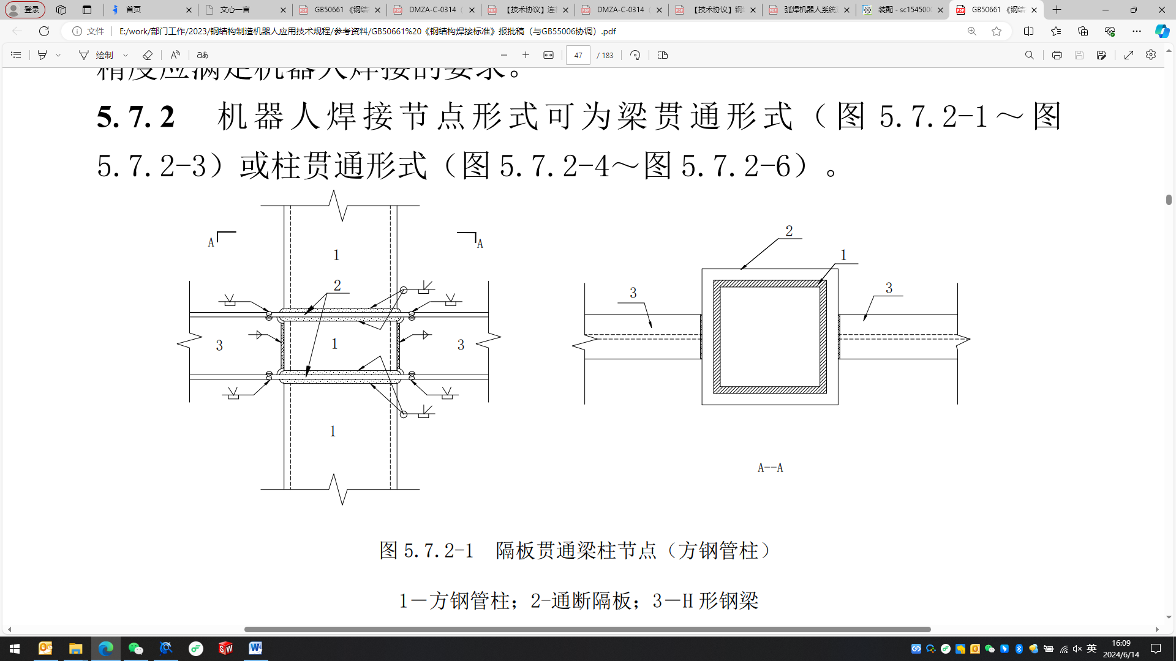

1-箱型柱/方钢管柱；2-通断隔板；3-H型钢梁

**图4.3.2-1 隔板贯通梁柱节点（箱型柱/方钢管柱）**

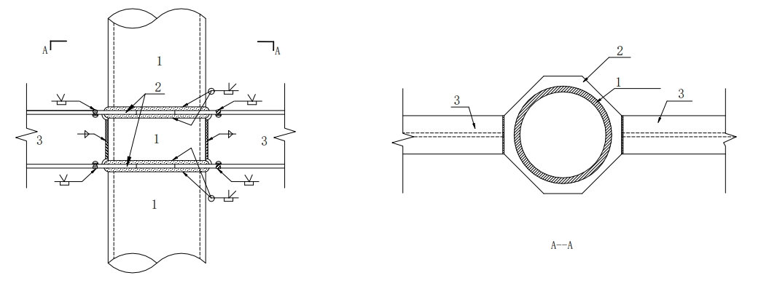

1-圆钢管柱；2-通断隔板；3-H型钢梁

**图4.3.2-2 隔板贯通梁柱节点（圆钢管柱）**

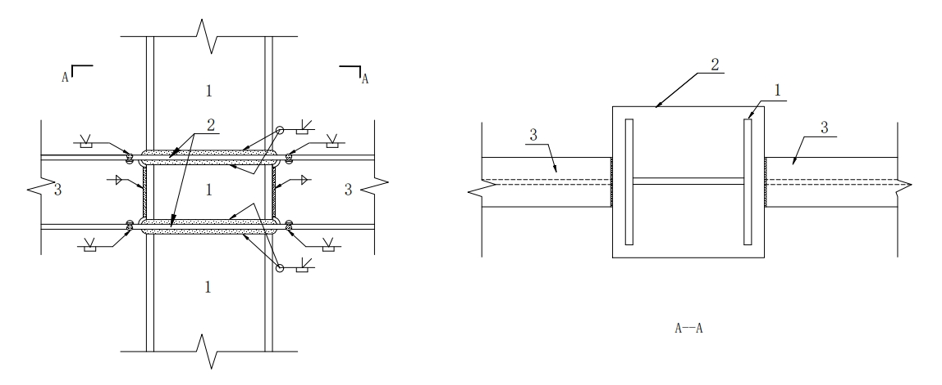

1-H型钢柱；2-通断隔板；3-H型钢梁

**图4.3.2-3 隔板贯通梁柱节点（H型钢柱）**

**2** 柱贯通梁柱节点如下（图4.3.2-4～图4.3.2-6）：

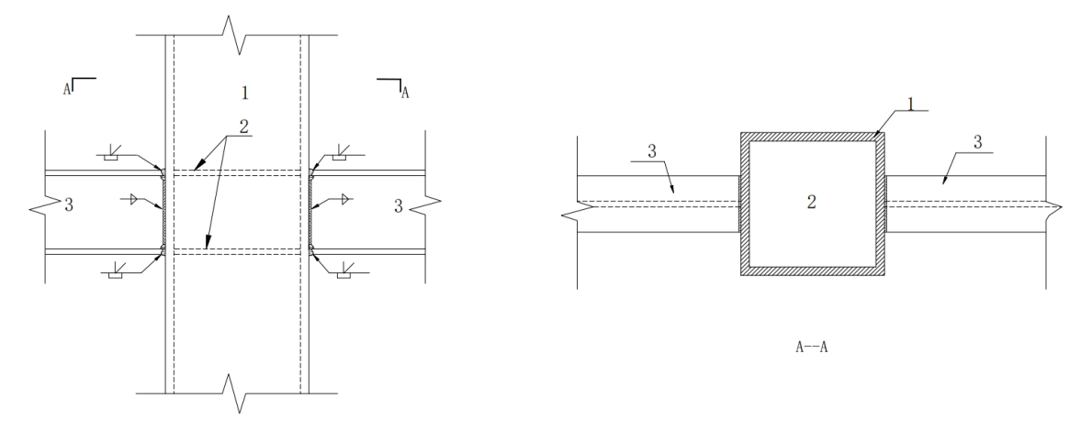

1-箱型柱/方钢管柱；2-内隔板；3-H型钢梁

**图4.3.2-4 柱贯通梁柱节点（箱型柱/方钢管柱）**

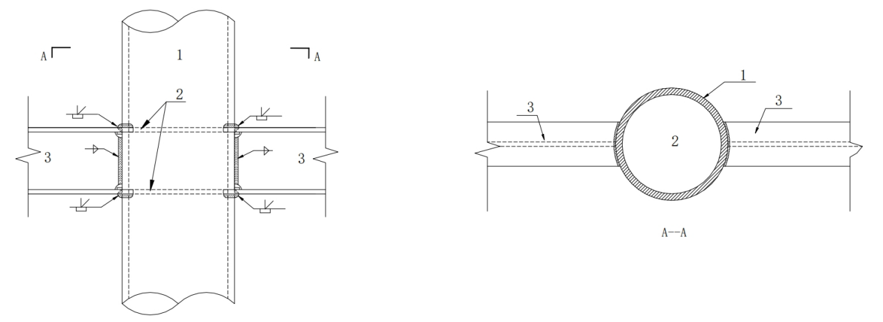

1-圆钢管柱；2-内隔板；3-H型钢梁

**图4.3.2-5 柱贯通梁柱节点（圆钢管柱）**

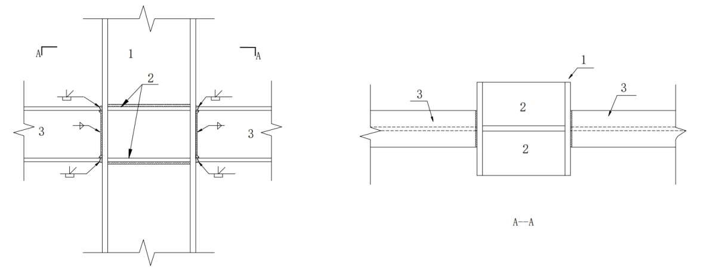

1-H型钢柱；2-内隔板；3-H型钢梁

**图4.3.2-6 柱贯通梁柱节点（H型钢柱）**

**3**  梁梁节点如下（图4.3.2-7）：

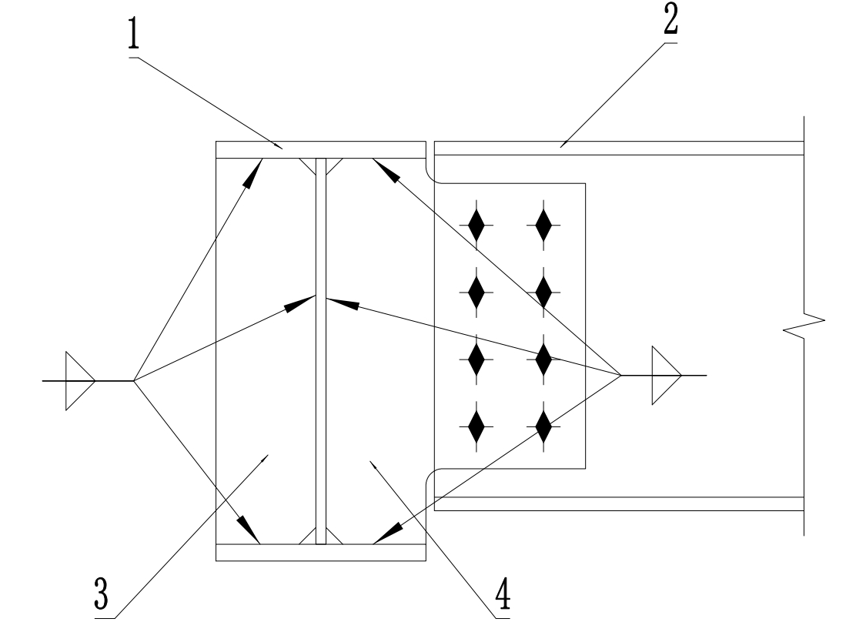

1-H型钢主梁；2-H型钢次梁；3-加筋板；4-连接板

**图4.3.2-7 梁梁节点**

**4** 柱底节点如下（图4.3.2-8）：

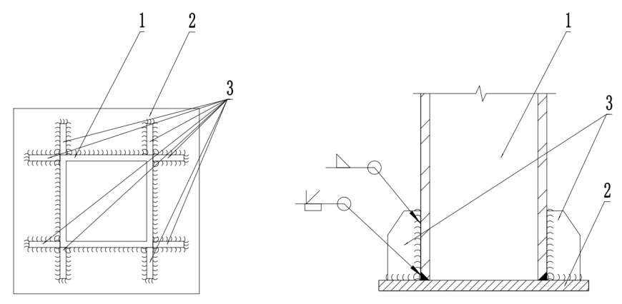

1-钢柱；2-柱底板；3-加劲肋板

**图4.3.2-8 柱底节点**

**5** 柱顶节点如下（图4.3.2-9～图4.3.2-10）：

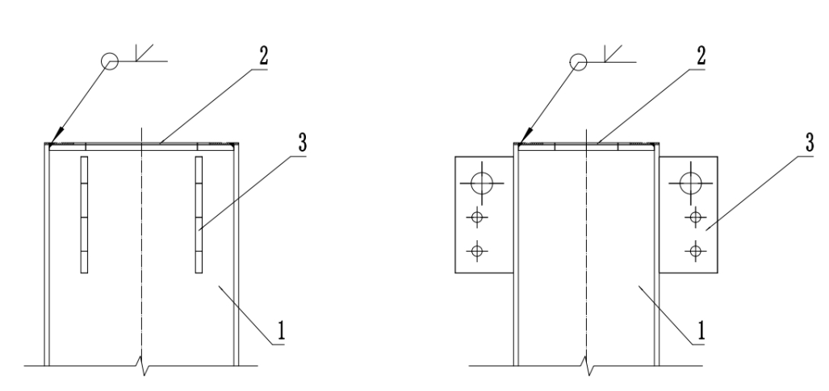

1-钢柱；2-柱顶板；3-耳板

**图4.3.2-9 柱顶节点（闷板）**

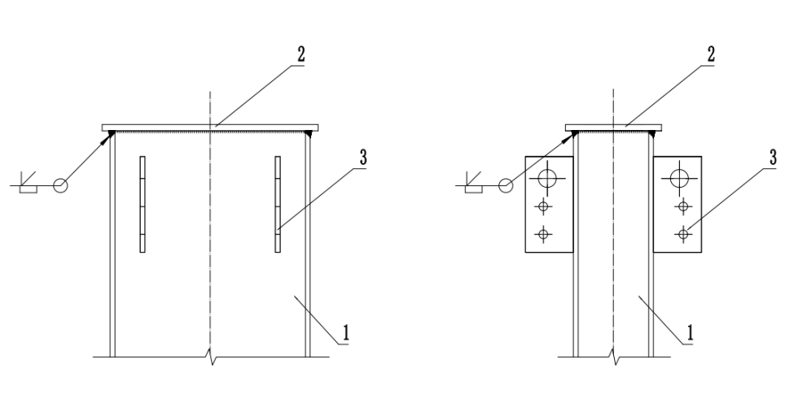

1-钢柱；2-柱顶板；3-耳板

**图4.3.2-10 柱顶节点（端板）**

**6** 其他典型梁柱节点如下（图4.3.2-11～4.3.2-12）：

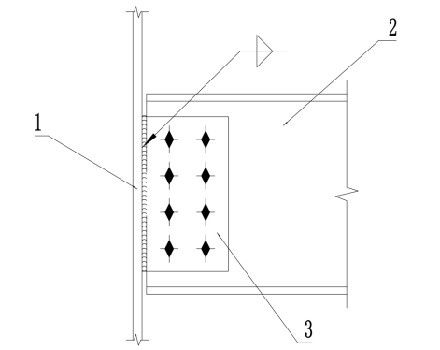

1-钢柱壁板；2-H型钢梁；3-连接板

**图4.3.2-11 梁柱节点（连接板）**

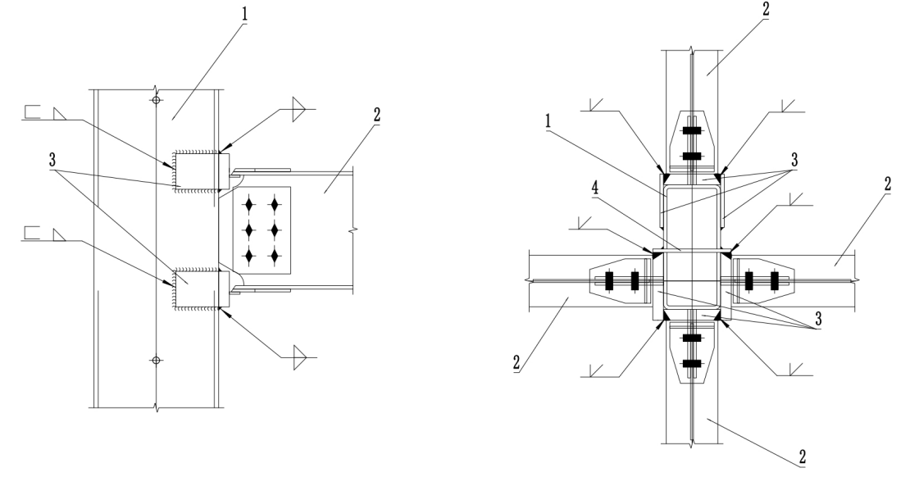

1-箱型柱/矩形钢管柱；2-H型钢梁；3-贴板；4-插板

**图4.3.2-12 梁柱节点（隐式框架）**

**4.3.3** 适合焊接机器人的钢结构构件及焊缝形式宜为：

**1** 隔板贯通柱构件，包括核芯短节、连接节点、柱总成、柱顶板、柱底板等；

**2** 柱贯通柱构件，包括牛腿、内隔板等；

**3** 钢柱构件，包括连接板、耳板等；

**4** 钢梁构件，包括加筋板、连接板、翼板补强板/翼缘加宽板等；

**5** 梁梁刚接节点构件；

**6** 隐式框架柱构件，包括贴板、贯穿板、柱顶板等；

**7** 箱型柱主焊缝、十字柱主焊缝等。

**4.3.4** 应保证焊接机器人手臂的可达性及有效作业位置和空间。

**4.3.5** 在节点设计时，全熔透焊缝宜采用加垫板单面焊形式。

**4.3.6** T形焊缝如有包角焊，应预留不小于6mm的施焊空间（图4.3.6）。

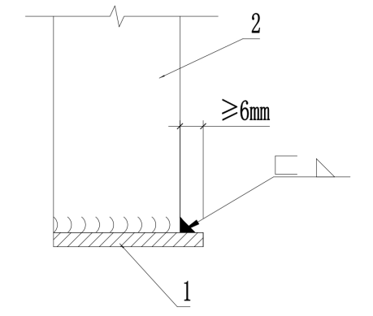

1-H型梁翼板，2-加筋板

**图4.3.6**  **施焊空间示意图**

**4.3.7** 矩形管、板焊接焊缝可采用连续焊接形式，矩形管拐角处半径不应小于15mm。

**4.3.8** 焊接机器人焊接时，节点的焊接接头形式宜采用对接接头、T形接头、搭接接头、十字接头、角接接头，坡口形式宜采用I形、V形、单边V形、K形等。

# 5 钢结构制造机器人技术性能及试验验证

## 5.1 一般规定

**5.1.1** 工作环境温度宜为-10℃～45℃，相对湿度不应大于90%，不凝露。

**5.1.2** 外观和结构应符合下列要求：

**1** 结构符合人机工程，布局合理、操作维修方便；

**2** 紧固件无松动，活动件润滑和冷却状况良好；

**3** 机构运动平稳、可靠；

**4** 零件应无锈蚀及其它机械损伤，表面不得有明显的凹痕、裂缝和变形。

**5.1.3**  外露气管、水管、液压油管和电气线路等应采用特制柔性防飞溅套管防护，电气元器件防护应采用防飞溅护板隔离，防止焊接飞溅的粘附。

**5.1.4** 气缸、油缸、电磁阀、磁性开关、气管、液压油管、线路等气动、液压、电气元件两端应拴挂标牌，对其所连接的设备编号进行标识，便于调试和维修。

**5.1.5** 电气设备应符合下列规定：

**1** 外壳防护等级应符合相应国家现行标准的相关规定；

**2** 符合现行国家标准《国家电气设备安全技术规范》GB 19517的有关规定；

**3** 动力线与信号线分离布置，对信号线采用屏蔽等抗干扰措施；

**4** 电气设备突然停电再恢复供电时，应人工启动后工作；

**5** 非接地处的绝缘电阻不应小于5MΩ；

**6** 电源电压波动偏差允许±10%，频率允许50Hz±3Hz；

**7** 具备并合理布置接地点，接地电阻值＜100Ω，接地装置应符合现行国家标准《电气装置安装工程接地装置施工及验收规范》GB 50169的有关规定；

**8** 控制柜具有良好的通风和散热措施，必要时需配置独立空调。

**5.1.6** 应具有钢结构制造机器人维护、保养的指导性文件。

**5.1.7** 应具有钢结构制造机器人故障及应急处理的规范性文件。

## 5.2 切割机器人单元基本规定

**5.2.1** 切割机器人单元应包括以下内容：

**1** 切割机器人、切割设备、控制系统、视觉传感器及其它辅机具；

**2** 安全防护设施及除尘装置；

**3** 工业机器人移动装置；

**4** 工件夹紧定位装置；

**5**  与切割机器人配合完成定长切割的工件移动输送装置；

**6**  工件上料、下料输送装置。

**5.2.2** 性能指标应包括以下内容：

**1** 外形尺寸及重量；

**2** 联动轴数与非联动轴数；

**3** 切割机器人应包括以下性能指标：

**1）**额定负载；

**2）**本体轴数；

**3）**重复定位精度；

**4）**运动最大半径；

**5）**最大单轴速度*Vrmax*。

**4** 切割设备应包括以下性能指标：

**1）**穿孔厚度*apt*；

**2）**负载持续率*X*；

**3）**冷却方式。

**5** 工业机器人移动装置应包括以下性能指标：

**1）**轴数；

**2）**运动行程*Lrm*；

**3）**重复定位精度；

**4）**最大单轴运动速度*Vrmmax*；

1. 电机功率*Pm*；
2. 结构形式。

**6** 原材料尺寸、形状精度检测方式；

**7** 输送装置应包括以下性能指标：

**1）**输送形式；

**2）**输送速度*Vt*；

**3）**最大承载*mtmax*。

**8** 动力源参数及总功率*Pp*。

**5.2.3**  切割机器人单元的技术性能应符合下列规定：

**1** 总体应符合以下技术要求：

**1）**工件重复定位精度不低于：±0.5mm；

**2）**型材切割时，宜具有原料定长输送功能；

**3）**定长输送装置宜采用联动轴。

**2**  切割机器人应符合以下技术要求：

**1）**重复定位精度不低于0.02mm；

**2）**符合现行国家标准《工业机器人 性能规范及其试验方法》GB/T 12642、《工业机器人 特性表示》GB/T 12644、《机器人与机器人装备 坐标系和运动命名原则》GB/T 16977、《工业机器人 编程和操作图形用户接口》GB/T 19399、《工业机器人 安全实施规范》GB/T 20867、《工业机器人 性能试验实施规范》GB/T 20868、《切割机器人系统通用技术条件》GB/T 38870的有关规定。

**3** 切割设备应符合以下技术要求：

**1）**在输出电流*Io*满足实际最大切割电流*Icmax*要求的条件下，负载持续率*X*应为100%；

**2）**符合现行国家标准《弧焊设备 第1部分：焊接电源》GB 15579.1、《弧焊设备 第7部分：焊炬(枪)》GB/T 15579.7的有关规定。

**4**  安全防护设施及除尘装置应符合本规程第7章有关规定；

**5** 工业机器人移动装置重复定位精度≤0.2mm；

**6**  控制系统应满足以下技术要求：

**1）**具有设置、实时读取并控制切割电源参数的功能；

**2）**具有对原料套料、排料功能；

**3）**具有对原料尺寸及形状检测、分析的功能；

**4）**具备可执行程序的导入功能；

**5）**具备对耗材寿命监测的功能；

**6）**宜具有对切割用水、电、气等能源监测的功能。

## 5.3 焊接机器人单元基本规定

**5.3.1** 焊接机器人单元应包含以下内容：

**1** 焊接机器人、焊接设备、控制系统、焊缝寻位及跟踪装置及其他辅机具；

**2** 安全防护设施及除尘装置；

**3** 工业机器人移动装置、工件夹紧定位装置和变位机；

**4** 装配时，应包含搬运机器人以及辅助装置。

**5.3.2** 性能指标应包括以下内容：

**1** 外形尺寸及重量；

**2**  联动轴数与非联动轴数；

**3**  搬运机器人、焊接机器人应包括以下性能指标：

**1）**额定负载；

**2）**本体轴数；

**3）**重复定位精度；

**4）**运动最大半径；

**5）**最大单轴速度*Vrmax*。

**4** 焊接设备应包括以下性能指标：

**1）**焊接电源额定输出电流*I2*及对应的负载持续率*X*；

**2）**焊枪额定电流*Itno*及对应的负载持续率*X*；

**3）**焊枪冷却方式。

**5**  工业机器人移动装置应包括以下性能指标：

**1）**轴数；

**2）**运动行程*Lrm*；

**3）**重复定位精度；

**4）**最大单轴运动速度*Vrmmax*；

1. 电机功率*Pm*；

**6）**结构形式。

**6** 变位机应包括以下性能指标：

**1）**额定承载*mpn*；

**2）**额定转速*Vpn*；

**3）**额定转矩*Npn*；

**4）**电机功率*Pm*；

1. 重复定位精度；
2. 结构形式。

**7**  焊缝寻位方式；

**8** 焊缝跟踪方式；

**9** 动力源参数及总功率*Pp*；

**10** 装配辅助装置应包括以下性能指标：

**1）**零件放置方式；

**2）**零件识别方式；

**3）**零件定位方式；

**4）**零件抓取方式；

**5）**放置纠偏方式。

**5.3.3** 焊接机器人单元的技术性能应符合下列规定：

**1** 搬运机器人、焊接机器人应满足以下技术要求：

**1）**重复定位精度不低于0.2mm；

**2）**应符合现行国家标准《工业机器人 性能规范及其试验方法》GB/T 12642、《工业机器人 特性表示》GB/T 12644、《机器人与机器人装备 坐标系和运动命名原则》GB/T 16977、《工业机器人 编程和操作图形用户接口》GB/T 19399、《弧焊机器人 通用技术条件》GB/T 20723，现行行业标准《搬运机器人通用技术条件》JB/T 5063、《工业机器人 验收规则》JB/T 8896的有关规定。

**2** 焊接设备应满足以下技术要求：

**1）**在输出电流*Io*满足实际最大焊接电流*Iwmax*要求的条件下，负载持续率*X*应为100%；

**2）**焊接设备符合以下现行国家标准《弧焊设备 第1部分：焊接电源》GB 15579.1、《电弧焊机通用技术条件》GB/T 8118、《弧焊整流器》JB/T 7835、《弧焊设备 第5部分：送丝装置》GB 15579.5、《弧焊设备 第7部分：焊炬（枪）》GB 15579.7的有关规定；

**3）**熔化极气体保护焊时，应配置清枪、剪丝装置。

**3** 安全防护设施及除尘装置应符合本规程第7.2节相关规定；

**4** 工业机器人移动装置应满足以下技术要求：

**1）**重复定位精度≤0.2mm；

**2）**具有联动轴，可与机器人联动。

**5** 变位机应满足以下技术要求：

**1）**重复定位精度≤4′；

**2）**焊接导电回路电阻不应超过1mΩ；

**3）**具有联动轴，实现与机器人联动；

**4）**具有自锁功能。

**6**  控制系统应满足以下技术要求：

**1）**具有搬运机器人与焊接机器人联动功能；

**2）**具有识别零件种类及位置偏差的功能；

**3）**具有焊缝寻位、跟踪功能；

**4）**具有调取、编辑焊接工艺库数据的功能；

**5）**具有控制自动清枪、剪丝的功能；

**6）**宜具有控制自动清渣的功能，生成自动清渣程序和轨迹；

**7）**宜具有控制自动更换喷嘴的功能；

**8）**宜具有变位机与机器人联动焊接的功能。

## 5.4 钢结构制造机器人生产线基本规定

**5.4.1** 钢结构制造机器人生产线包含切割机器人单元、焊接机器人单元、物流输送系统和总控制系统。

**5.4.2**  性能指标应包括以下内容：

1. 切割机器人单元应满足本规程第5.2.2节的有关规定；

**2** 焊接机器人单元应满足本规程第5.3.2节的有关规定；

**3** 物流输送系统应包括以下性能指标：

**1）**输送速度*Vl*；

**2）**额定承载*mln*；

**3）**物流输送形式；

**4）**单个工位的上下料物流时间*ts*。

**5.4.3** 钢结构制造机器人生产线的技术性能应符合下列规定：

**1** 切割机器人单元应满足本规程第5.2.3节的有关规定；

1. 焊接机器人单元应满足本规程第5.3.3节的有关规定；

**3**  物流输送系统应满足以下规定：

**1）**具有多种安全措施确保人员和设备的安全，包括但不限于设置安全围栏和防护栏、安装安全光幕和传感器、配备急停按钮、设置远程控制；具备防碰撞检测和安全保护功能；张贴安全警示标志、建立安全操作规程、安全检查与维护以及建立应急救援体系等。

**2）**具有与各工位数据交互功能，实现物料传输与工位定位、生产调度与监控、数据采集与管理等。

**4** 控制系统应满足以下技术要求：

**1）**具有指令执行与反馈机制。子控制系统应准确执行总控制系统下达的指令并实时反馈，实现闭环控制；

**2）**具有开放性与通信协议。应具有标准化的现场总线接口，宜采用国内、国际通用的通信协议；

**3）**具有数据交互与集成功能。应具有与使用方管理软件的数据交互功能。宜采用以太网作为数据传输介质，采用相应技术实现软件间的松耦合集成；

**4）**具有数据存储与断网容错功能。应具备本地数据存储能力，确保在网络中断时关键数据得到有效保存，保障系统稳定和数据完整。

## 5.5 试验验证

**5.5.1** 相关配置、指标应齐全、合规，满足设计要求。

**5.5.2** 在额定负载状态下连续运行8h，钢结构制造机器人应满足以下要求：

**1** 运行无故障、无差错；

**2** 切割工件的质量和几何尺寸公差应符合现行行业标准《热切割 质量和几何技术规范》JB/T 10045的有关规定；

1. 焊接接头质量满足现行国家标准《钢结构焊接标准》GB 50661有关规定。

**5.5.3** 切割机器人、搬运机器人、焊接机器人重复定位精度检查按现行国家标准《工业机器人 性能规范及其试验方法》GB/T 12642中7.2的有关规定进行。

**5.5.4** 在额定负载下运行，工业机器人移动装置、变位机的电机实测电流*Im*不超过额定电流值*Imn*的80%。

**5.5.5** 工业机器人移动装置性能应满足下列要求：

**1** 在最大单轴运动速度*Vrmmax*下运行，实际运动速度*Vrm*偏差≤2%；

**2** 在最大运动行程的两端进行重复定位运动，重复定位精度≤0.2mm。

**5.5.6** 切割设备、焊接设备负载持续率*X*检验应按照现行国家标准《弧焊设备 第1部分 焊接电源》GB 15579.1、《弧焊设备 第7部分：焊炬(枪) 》GB/T 15579.7等有关规定执行。

# 6 制造工艺

## 6.1 一般规定

**6.1.1** 柔性制造模式应符合下列要求：

**1** 加工参数自动生成并实时调整。

**2** 通过计算机辅助制造软件，并附加工艺条件，将结构化数据进行工艺解析，并进行仿真模拟，生成钢结构制造机器人的可执行程序，以实现钢结构构件的自动化生产（图6.1.1）。

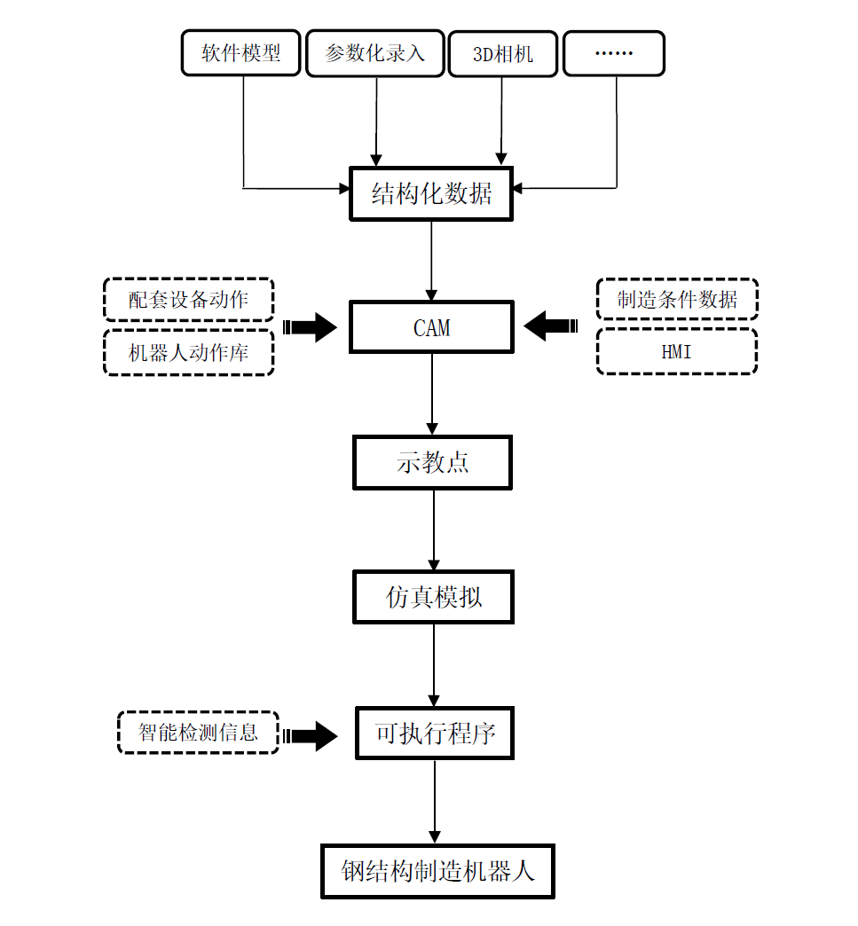

**图6.1.1 柔性制造模式制造流程**

**3** 结构化数据是利用相应软件模型、参数化录入、3D相机拍照等方式自动生成，应满足以下基本要求：

**1）**一个结构化数据文件，对应唯一的钢结构构件；

**2）**具有明确且固定的格式，以.xml为后缀；

**3）**包含构件坐标系、基准方向、编码等信息；

**4）**包含主构件截面尺寸、长度、开孔、端部切除等信息；

**5）**包含各零件的形状、尺寸、位置信息；

**6）**钢结构制造过程中需要的其它必要信息。

**6.1.2** 批量生产模式采用在线示教编程，或离线编程，或二者兼用的方式，驱动机器人、配套设备完成批量加工制造。

## 6.2 钢结构制造机器人切割制造工艺

**6.2.1** 切割制造包括以下过程：

**1**  柔性制造模式切割过程包括上料、自动生成/导入可执行程序、输送、原料误差检测、加工、下料等；

**2** 批量生产模式切割过程包括上料、人工编程、输送、原料误差检测、加工、下料等。

**6.2.2** 切割应满足下列要求：

**1** 适用于板材、圆管、方钢管、H型钢等的切割；

**2** 钢板的尺寸、外形及允许偏差应符合现行国家标准《热轧钢板和钢带的尺寸、外形、重量及允许偏差》GB/T 709有关规定；型钢的尺寸、外形及允许偏差应符合现行国家标准《热轧型钢》GB/T 706、《热轧H型钢和剖分T型钢》GB/T 11263、《焊接H型钢》GB/T 33814、《结构用冷弯空心型钢》GB/T 6728等有关规定；

**3**  工件表面应去除油污、锈渍等影响切割的污物；

**4** 切割前，应制定切割工艺文件用于指导切割工序。切割工艺文件应至少包含下列内容：

**1）**切割方法；

**2）**钢材的牌号、规格；

**3）**切割工艺参数，包括切割电流、切割速度、切割厚度、割嘴高度、激光功率；气体种类、流量及压力等；

**4）**切割机器人单元运行参数，包括输送装置输送速度*Vt*、工业机器人移动装置运动速度*Vrm*等；

**5）**其他影响切割质量的参数。

**5** 割缝形式种类包括I形、V形、K形、曲面及其组合；

**6** 割缝形式可连续自动变化；

**7** 切口角不大于2º。

## 6.3 钢结构制造机器人焊接制造工艺

**6.3.1** 焊接制造包括以下过程：

**1** 柔性制造模式焊接过程包括上料、自动生成/导入可执行程序、装配、定位焊、焊接、下料；

**2** 批量生产模式焊接过程包括上料、人工编程、装配、定位焊、焊接、下料等。

**6.3.2** 焊接应符合下列要求：

**1** 应满足国家标准《钢结构工程施工质量验收规范》GB 50205、《钢结构焊接标准》GB 50661、《钢结构工程施工规范》GB 50755的有关规定；

**2** 非全熔透的焊接接头，根部间隙*b*不应大于2mm。

**3** 全熔透焊接接头宜采用加垫板、单V和V形坡口的形式（图6.3.2），组对精度应符合表6.3.2-1、6.3.2-2的规定；

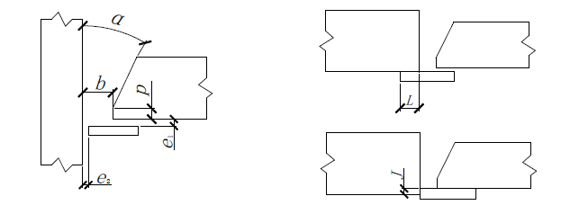

**（a）单V形坡口**

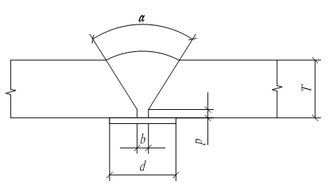

**（b）V形坡口**

**图6.3.2 坡口加工及组对精度**

**表6.3.2-1 单V形坡口加工及组对精度**

|  |  |  |  |
| --- | --- | --- | --- |
| 项目 | 允许范围 | | |
| 焊接位置 | 平焊 | 横焊 | 立焊 |
| 坡口角度*α* | 35° | | |
| 坡口角度偏差 | ±3° | | |
| 钝边（*P*） | ≤1mm | | |
| 衬垫与母材结合间隙（*e*） | ≤1mm | | |
| 衬垫的厚度 | ≥9mm | | |
| 衬垫与母材底部的搭接宽度（*L*） | ≥5mm | | |
| 衬垫与母材侧面的结合宽度（*J*） | ≥5mm | | |
| 错边 | 0.1*T且≤2mm | | |
| 根部间隙（*b*） | 4mm～10mm | | |
| 根部间隙变化 | ≤2mm | | |

**表6.3.2-2 V坡口加工及组对精度**

|  |  |  |
| --- | --- | --- |
| 项目 | 允许范围 | |
| 焊接位置 | 平焊 | 立焊 |
| 坡口角度*α* | ≥35° | |
| 坡口角度偏差 | ±3° | |
| 钝边（*P*） | ≤1mm | |
| 衬垫与母材结合间隙（*e*） | ≤1mm | |
| 衬垫的厚度 | ≥9mm | |
| 垫板宽度（*d*） | 20mm～40mm | |
| 错边 | 0.1*T且≤2mm | |
| 根部间隙（*b*） | 4mm～10mm | |
| 根部间隙变化 | ≤2mm | |

**7 产品质量检验与生产安全**

## 7.1 产品质量检验

**7.1.1**  产品质量检验包含生产前、生产中和生产完成后的产品检验，应符合下列规定：

**1** 生产前需检查钢结构制造机器人的运行状态，设备无故障、运行良好后正式生产;

**2** 切割质量应按现行行业标准《热切割 质量和几何技术规范》JB/T 10045的有关规定进行检验;

**3**  焊接检验按照现行国家标准《钢结构焊接标准》GB 50661的有关规定实施。

**7.1.2** 抽样检验方法应符合下列规定：

**1** 焊缝（或割缝）长度不大于2000mm时，每条焊缝（或割缝）应为1处；当长度大于2000mm时，每增加1000mm，焊缝（或割缝）数量应增加1处；

**2** 检验批确定方法为：焊缝（或割缝）以同一工区（车间）按500～1000处的数量组成检验批；多层框架结构可以每节柱的所有构件组成检验批；

**3** 抽样检验除设计指定焊缝（或割缝）外应采用随机取样方式取样，且取样中应覆盖到该批产品中所包含的所有钢材类别、焊接和切割的方法与位置等。

**7.1.3** 抽样检验应按照现行国家标准《钢结构通用规范》GB 55006的有关规定进行结果判定。

## 7.2 生产安全

**7.2.1**  应具有安全防护设施，包括防护栏、安全光栅、安全锁、安全门、遮光板、防护房等，并设置安全警示装置，包括安全标识、警示灯等。

**7.2.2**  应制定安全操作规范，对人员资质、操作流程、日常维护等制定相应规定。

**7.2.3**  其他安全要求应符合现行国家标准《机器人与机器人装备 工业机器人的安全要求 第2部分：机器人系统与集成》GB 11291.2、《机械安全 设计通则 风险评估与风险减小》GB/T 15706、《工业机器人 安全实施规范》GB/T 20867、《安全色》GB 2893、《安全标志使用导则》GB 2894、《固定式钢梯及平台安全要求 第1部分：钢直梯》GB 4053.1、《固定式钢梯及平台安全要求 第2部分：钢斜梯》GB 4053. 2、《固定式钢梯及平台安全要求 第3部分：工业防护栏杆及钢平台》GB 4053.3、《焊接与切割安全》GB 9448，现行行业标准《包装机械安全要求》JB 7233的有关规定。

**7.2.4** 应具有符合现行国家标准《电除尘器》GB/T 40514、《电除尘器 性能测试方法》GB/T 13931、《高效能大气污染物控制装备评价技术要求 第2部分：电除尘器》GB/T 33017.2等相关规定的除尘装置。

# 引用标准名录

《钢结构设计标准》GB 50017

《电气装置安装工程接地装置施工及验收规范》GB 50169

《钢结构工程施工质量验收检准》GB 50205

《钢结构焊接标准》GB 50661

《钢结构工程施工规范》GB 50755

《钢结构通用规范》GB 55006

《热轧型钢》GB/T 706

《热轧钢板和钢带的尺寸、外形、重量及允许偏差》GB/T 709

《安全色》GB 2893

《安全标志使用导则》GB 2894

《固定式钢梯及平台安全要求 第1部分：钢直梯》GB 4053.1

《固定式钢梯及平台安全要求 第2部分：钢斜梯》GB 4053.2

《固定式钢梯及平台安全要求 第3部分：工业防护栏杆及钢平台》GB 4053.3

《结构用冷弯空心型钢 》GB/T 6728

《电弧焊机通用技术条件》GB/T 8118

《焊接与切割安全》GB 9448

《热轧H型钢和剖分T型钢 》GB/T 11263

《机器人与机器人装备 工业机器人的安全要求 第2部分：机器人系统与集成》GB 11291.2

《工业机器人 性能规范及其试验方法》GB/T 12642

《工业机器人 特性表示》GB/T 12644

《电除尘器 性能测试方法》GB/T 13931

《弧焊设备 第1部分：焊接电源》GB 15579.1

《弧焊设备 第5部分：送丝装置》GB 15579.5

《弧焊设备 第7部分：焊炬（枪）》GB 15579.7

《机械安全 设计通则 风险评估与风险减小》GB/T 15706

《机器人与机器人装备 坐标系和运动命名原则》GB/T 16977

《工业机器人 编程和操作图形用户接口》GB/T 19399

《国家电气设备安全技术规范》GB 19517

《弧焊机器人 通用技术条件》GB/T 20723

《工业机器人 安全实施规范》GB/T 20867

《工业机器人 性能试验实施规范》GB/T 20868

《高效能大气污染物控制装备评价技术要求 第2部分：电除尘器》GB/T 33017.2

《焊接H型钢》 GB/T 33814

《切割机器人系统通用技术条件》GB/T 38870

《焊接与切割用保护气体》GB/T 39255

《电除尘器》GB/T 40514

《焊工国家职业技能标准》

《包装机械安全要求》JB 7233

《热切割 质量和几何技术规范》JB/T 10045

《搬运机器人通用技术条件》JB/T 5063

《弧焊整流器》JB/T 7835

《工业机器人 验收规则》JB/T 8896

《钢结构焊接从业人员资格认证标准》T/CECS 331

中国工程建设标准化协会标准

**钢结构制造机器人应用技术规程**

**T/CECS** XXX**－202X**

**条 文 说 明**

**目 录**

1 总则 31

2 术语和符号 32

2.1 术语 32

2.2 符号 33

3 基本规定 34

4 材料及焊接节点构造要求 36

4.1 钢材 36

4.2 焊材 36

4.3 焊接连接节点构造设计 37

5 钢结构制造机器人技术性能及试验验证 44

5.1 一般规定 44

5.2 切割机器人单元基本规定 45

5.3 焊接机器人单元基本规定 49

5.4 钢结构制造机器人生产线基本规定 53

5.5 试验验证 56

6 制造工艺 58

6.1 一般规定 58

6.2 钢结构制造机器人切割制造工艺 58

6.3 钢结构制造机器人焊接制造工艺 59

7 产品质量检验与生产安全 61

7.1 产品质量检验 61

7.2 生产安全 62

**1 总则**

**1.0.1** 制定本规程的目的是为了提高钢结构工程施工效率和质量。技术先进是工程经济合理、安全适用、确保质量、节能环保的前提条件。

**1.0.2** 从机器人切割、焊接能力出发，在钢材厚度、切割方法、焊接方法等方面规定了本规程的适用范围。

其中，切割方法包括了我国钢结构构件切割广泛采用的切割方法。

另外，激光焊、激光-熔化极电弧复合焊是新型的高效、高质焊接方法。与熔化极气体保护焊相比，激光焊具有热影响区小、焊缝质量高、焊接速度快等优点，已应用在汽车、电池、船舶、航空航天等行业。激光-熔化极电弧复合焊是将激光-电弧两种热源相结合，利用激光和电弧二者的特性实现高效、高质量焊接的方法。它弥补了激光焊和电弧焊的缺点，具有焊接熔深大、易于实现单面焊背面自由成形、对间隙适应性强、焊接速度快、焊缝质量好等优点，正应用于航空航天、军工、轨道交通、钢结构、船舶制造等行业。考虑这两种技术的先进性，本规程焊接方法中除包含钢结构焊接广泛应用的熔化极气体保护焊方法外，还包括了激光焊和激光-熔化极电弧复合焊方法。

**1.0.3** 钢结构切割、焊接制造属于热加工，具有瞬间电流大，加工过程会产生火花、热量、飞溅物、烟尘等特点，易于引发火灾或对工人的身体造成伤害。因此，钢结构制造必须遵守现行国家安全技术、劳动保护及环境保护的有关规定。

**1.0.4** 本规程是有关钢结构制造机器人应用技术要求的专业性规程，是对钢结构相关标准的补充。在实际钢结构制造过程中，除应按本规程的规定执行外，尚应符合现行国家有关强制性标准的规定。

**2** **术语和符号**

## 2.1 术语

现行国家标准《焊接术语》GB/T 3375、《机器人与机器人装备 词汇》GB/T 12643中所确定的相应术语适用于本规程。此外，本规程规定了17个特定术语，这些术语是从钢结构制造机器人应用的角度赋予其含义的。

**2.1.12** 当焊接圆管、方管及矩形管圆周焊缝时，变位机应与焊接机器人通过联动实现协调或同步运动，使钢结构构件连续回转或倾斜以始终处于水平或船形位完成自动化连续焊接。

**2.1.15** 钢结构梁、柱的生产过程，在国外早已实现自动化。其中日本在上世纪80年代起，已经开始应用机器人进行自动化焊接，经过多年的发展已形成了一套多方共同主导的标准化设计及制造体系。在欧美国家，一些钢结构生产企业实现了从型材、板材下料、加工至构件装配、焊接的自动化生产。尤其是对于多品种、小批量生产，通过对设计端的数据分析、加工，生成可以指导切割、装配、焊接的CAM文件，在一定程度上实现了制造过程的数字化，降低了工人劳动强度，提升了产品质量。国外钢结构企业能实现自动化生产，离不开设计的标准化。

相反，我国钢结构构件仍未实现标准化设计，在未来还有很长一段时间要走。对于多品种、小批量钢结构构件制造，多采用人工+单站生产，人工成本高，且只能有限提升生产效率。而且由于是非标构件，对于焊接来讲，编程复杂，在钢结构行业广泛推广并应用机器人制造举步维艰。如若要广泛应用机器人，就需要考虑怎样将钢结构构件信息进行标准化处理，自动生成钢结构制造机器人切割、焊接加工用数据，直接驱动钢结构制造机器人完成自动化、智能化切割、焊接加工。

结构化数据是将钢结构构件信息进行标准化处理的一种重要技术手段，在具体应用时，不管是通过钢结构设计软件TEKLA、参数化录入、视觉拍照等任意方式获取的构件信息，通过结构化数据的应用，钢结构构件及焊缝相关数据以明确的格式和规则存储与管理，即得到钢结构构件的标准化数据，后续通过匹配工艺数据等技术手段，可以生成钢结构制造机器人加工用程序，驱动钢结构制造机器人自动加工，实现钢结构构件的自动化、智能化生产。

## 2.2 符号

本规程给出了33个符号，并对每一个符号给出了相应的定义，本规程各章中均有引用。

# 3 基本规定

**3.0.1** 本规程明确了钢结构制造机器人的应用模式，包括柔性制造模式和批量生产模式，覆盖了钢结构构件的生产模式。

2020年，住房和城乡建设部等13部门联合印发了《关于推动智能建造与建筑工业化协同发展的指导意见》，指出要以大力发展建筑工业化为载体，以数字化、智能化升级为动力，创新突破相关核心技术，加大智能建造在工程建设各环节应用，形成涵盖科研、设计、生产加工、施工装配、运营等全产业链融合一体的智能建造体系。

机器人切割、焊接具有质量稳定、可靠，生产效率高，改善作业环境，降低对从业人员的技能要求等优点，而被引入到钢结构构件制造中。本规程下钢结构制造机器人是钢结构构件切割、焊接实现智能加工的必要装备，其正是以实现钢结构构件制造自动化、智能化为动力，为钢结构行业生产提供了一套智能建造解决方案，提高钢结构行业构件生产效率和质量，降低生产成本，推动智能建造体系的发展与进步。

**3.0.2** 本规程钢结构制造机器人包括切割机器人单元、焊接机器人单元、钢结构制造机器人生产线，每一个都是一套复杂的自动化、智能化机器人装备，这就要求钢结构制造机器人制造单位应具有相应的技术能力、制造和服务条件、质量保证体系，并配备具有机器人焊接、设计等专业能力的技术负责人，以及与钢结构制造机器人难易程度相适应的机械、电气、焊接等专业技术人员。要求具有钢结构制造机器人产品难易程度相适应的制造、检验和试验设备，所属计量器具应经过校准，在检定周期内。这些为确保钢结构制造机器人的功能、性能、质量等满足钢结构构件制造的要求是非常重要的。

**3.0.3**  本条对钢结构制造机器人使用单位的相关人员进行了规定。相关人员包括钢结构制造机器人操作工、钢结构制造机器人焊接技术人员、焊接技术管理人员、焊接作业指导人员、焊接检验人员、焊接热处理人员等，是焊接实施的直接或间接参与者，是焊接质量控制环节中的重要组成部分，相关人员的专业素质是关系到焊接质量的关键因素。由于钢结构制造机器人为自动化、智能化装备，相关操作比手工焊、半自动焊设备要复杂的多，钢结构制造机器人操作工应熟悉钢结构制造机器人操作方法及焊接工艺特点，具备示教编程、焊前准备、焊接操作、焊后检查等相应的技能，满足国家标准《焊工国家职业技能标准》中关于机器人弧焊操作工的相关要求，这对正确并安全使用机器人焊接并获得优质的焊接质量非常重要。另外，机器人焊接技术人员应通过参加机器人焊接技术培训等方式，对机器人焊接工艺及钢结构制造机器人操作有一定了解，才能编制出合理的机器人焊接工艺规程等文件，正确指导并实施焊接生产。

**3.0.4** 本条对钢结构制造机器人工程管理进行了规定，焊接工艺规程、焊接工艺评定、作业指导书等焊接技术文件，是钢结构制造机器人焊接的重要指导性文件及实施依据，是实施钢结构件制造的必要工作。另外，钢结构制造机器人结构比较复杂、危险性大，为保证切割、焊接等工作的安全、有效开展，日常开展运行检查、维护保养等工作是必不可少的。在钢结构制造机器人工程应用时，具有并加强对以上工作的管理，对于保证钢结构构件制造非常重要。

# 4 材料及焊接节点构造要求

## 4.1 钢材

**4.1.1** 合格的钢材是获得良好焊接质量的基本前提，其化学成分和力学性能是影响焊接性的重要指标，钢材应符合现行国家标准《钢结构通用规范》GB 55006的要求，按设计文件的选材要求订货，具有钢厂出具的产品质量证明书或检验报告。

**4.1.2** 新材料是指未列入国家或行业标准的材料，或已列入国家或行业标准，但对钢厂或焊接材料生产厂为首次试制或生产。鉴于目前国内新材料技术开发工作发展迅速，其产品的性能和质量良莠不齐，新材料的使用要根据工程实际确定。

**4.1.3**  钢材的化学成份决定了钢材的碳当量数值，化学成分是影响钢材的焊接性和焊接接头安全性的重要因素之一。在工程前期准备阶段，钢结构焊接施工企业就应确切地了解所用钢材的化学成分和力学性能，以作为焊接性试验、焊接工艺评定以及钢结构制作和安装的焊接工艺及措施制订的依据。并应按现行国家有关工程质量验收标准要求对钢材的化学成分和力学性能进行必要的复验。

除满足现行国家标准《钢结构焊接标准》GB 50661免予评定规定的材料外，其焊接施工前，要按现行国家标准《钢结构焊接标准》GB 50661第6章的要求进行焊接工艺评定试验，合格后制订出相应的焊接工艺文件或焊接作业指导书。钢材的碳当量，是作为制订焊接工艺评定方案时所考虑的重要因素，但非唯一因素。

## 4.2 焊材

**4.2.1** 合格的焊接材料是获得良好焊接质量的基本前提，其化学成分和力学性能是影响焊接性的重要指标，钢材应符合现行国家标准《钢结构通用规范》GB 55006的要求，按设计文件的选材要求订货，具有焊接材料厂出具的产品质量证明书或检验报告。

**4.2.3** 焊接材料对焊接质量的影响重大，纵观近年来国内发生的钢结构焊接质量问题，有很大比例上是由于焊材因素造成的，包括焊材的选用、焊材自身质量以及保存和处理等，因此焊材复验是必要的，应按照现行国家标准《钢结构工程施工质量验收标准》GB 50205的有关规定进行焊接材料复验。

## 4.3 焊接连接节点构造设计

**4.3.1** 机器人焊接是钢结构焊接生产的一种先进技术，对促进国内钢结构制造技术发展、提高生产效率、降低成本、改善焊接从业者劳动环境具有重要意义，其节点设计首先要满足钢结构焊接相关现行国家规范、标准等要求，确保钢结构产品结构合理和质量合格。

**4.3.2** 钢结构设计时，材料尽可能选择热轧型钢替代焊接构件，且需注意相似型钢规格、尺寸等尽可能统一；同类型的板加工件，如加劲板、连接板、贴板、柱顶板等，尽量采用统一的外形、尺寸。节点设计时，应尽量考虑适合机器人焊接的形式，以提高焊接质量和生产效率，降低生产成本。

**4.3.3** 随着国内钢结构标准化设计水平的提升以及机器人技术的发展，在工程实践中大量的钢结构构件采用了机器人焊接，常见的适合机器人焊接的钢结构构件及工程应用如下图1～图7所示：

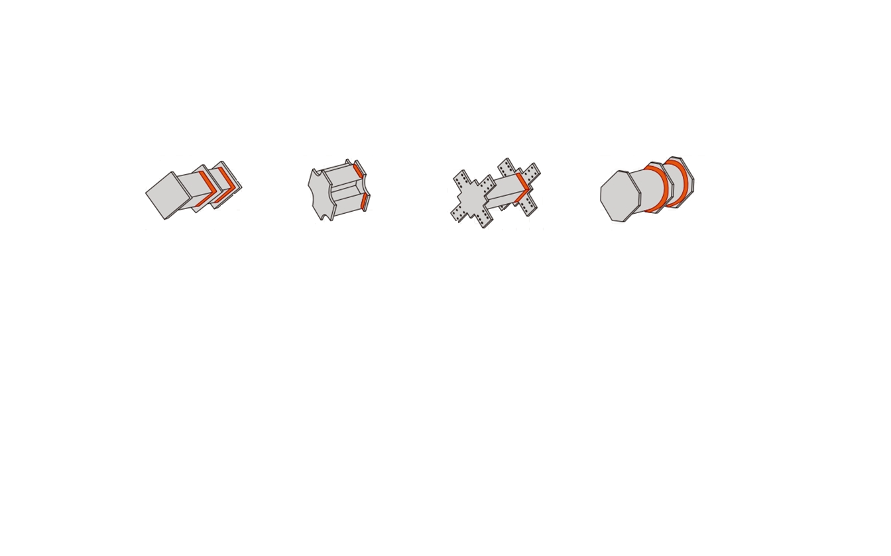

**（a）隔板贯通柱核芯短节形式**

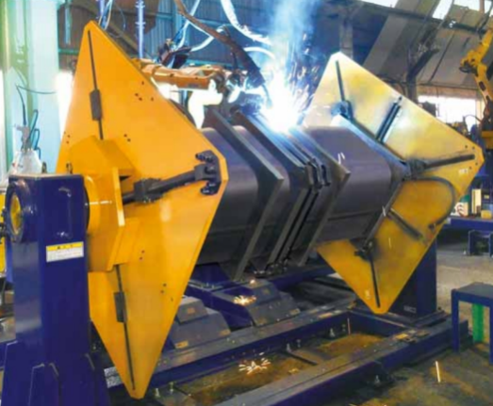 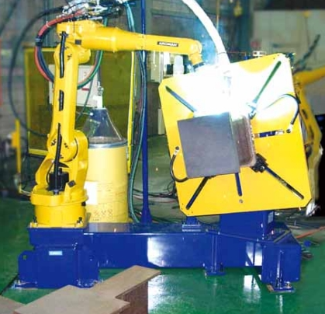

**（b）机器人焊接案例1**

**图1 隔板贯通柱核芯短节形式及机器人焊接案例**

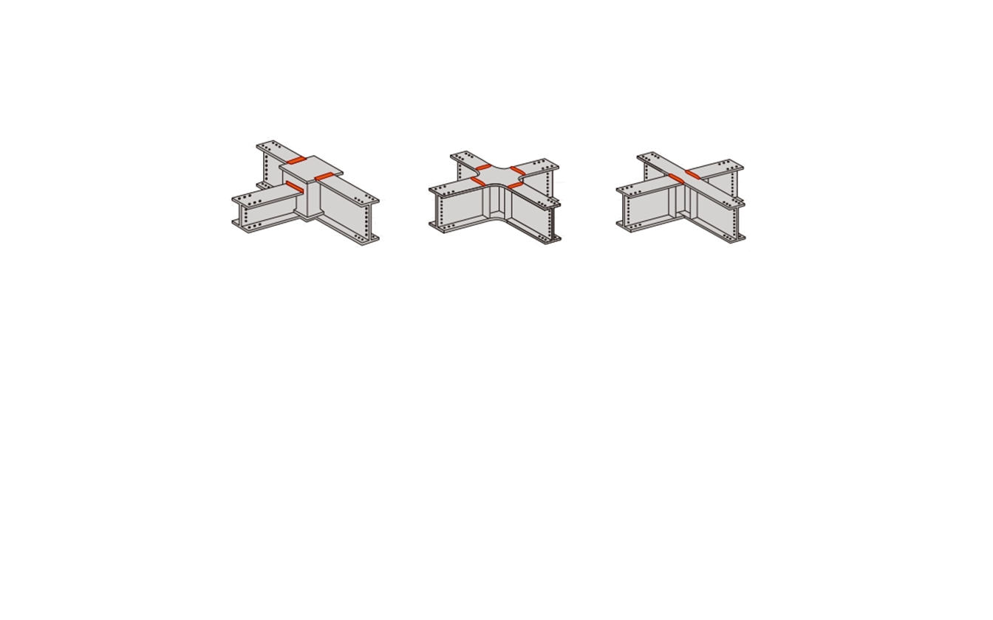

**（a）隔板贯通柱连接节点、梁梁刚接节点形式**

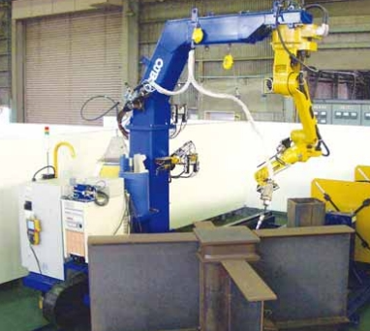 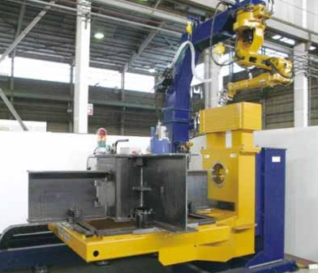

**（b）机器人焊接案例2**

**图2 隔板贯通柱连接节点、梁梁刚接节点形式及机器人焊接案例**

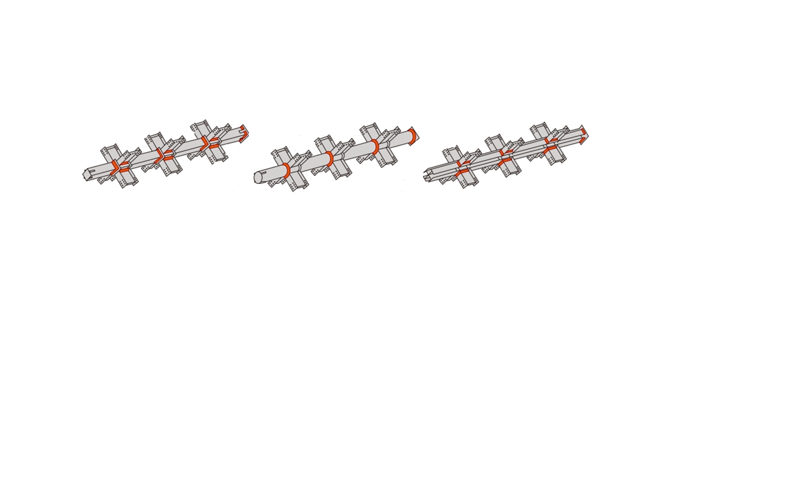

**（a）隔板贯通柱柱总成/柱顶板/柱底板、柱贯通柱牛腿形式**

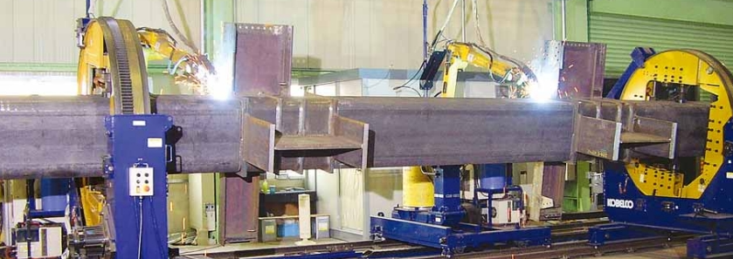

**（b）机器人焊接案例3**

**图3 隔板贯通柱柱总成/柱顶板/柱底板、柱贯通柱牛腿形式及机器人焊接案例**

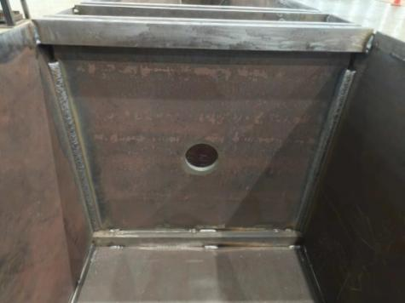

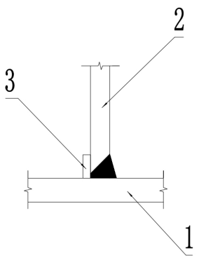

1-箱型梁/柱壁板；2-内隔板；3-衬板

**（a）柱贯通柱内隔板形式**

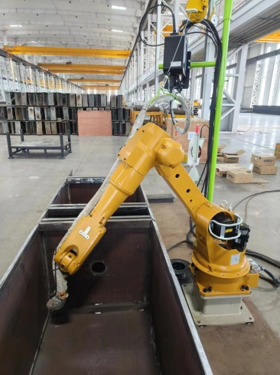

**（b）机器人焊接案例4**

**图4 柱贯通柱内隔板形式及机器人焊接案例**



1-H型主梁；2-H型次梁；3-加劲板；4-连接板

**（a）钢梁加劲板/连接板形式**

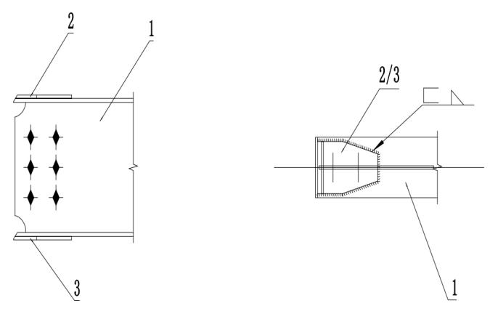

1-H型钢梁；2-上补强板；3-下补强板

**（b）钢梁翼板补强板形式**

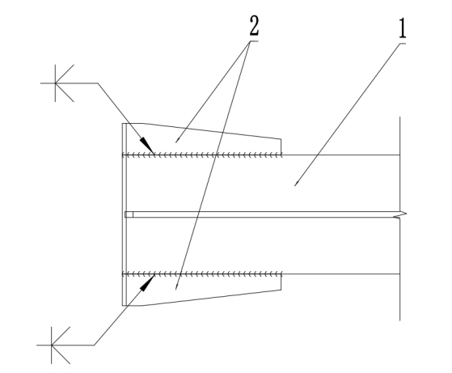

1-H型钢梁；2-翼缘加宽板

**（c）钢梁翼缘加宽板形式**

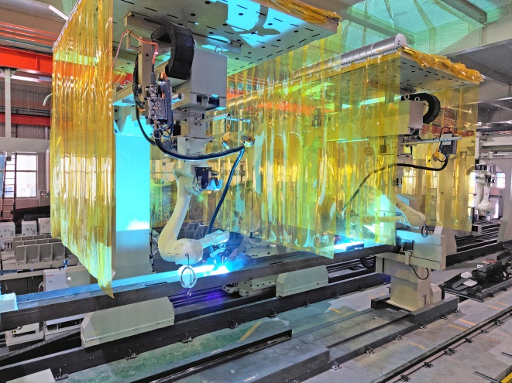

**（d）机器人焊接案例5**

**图5 钢梁加劲板/连接板/翼板补强板/翼缘加宽板形式及机器人焊接案例**

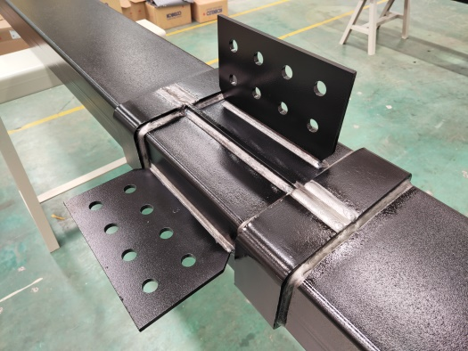 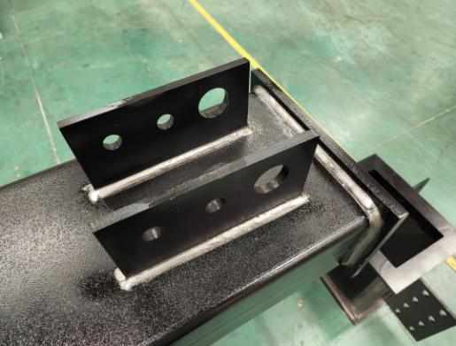

**（a）隐式框架柱贴板/贯穿板/柱顶板、钢柱连接板/耳板形式**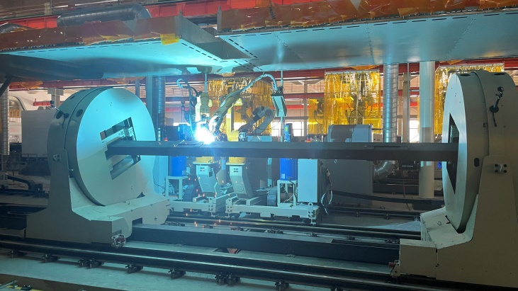

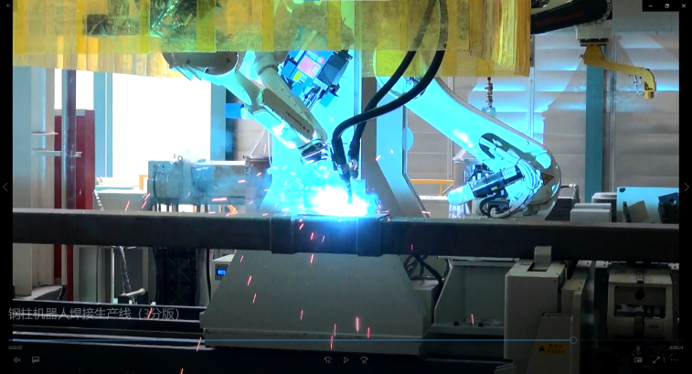

**（b）机器人焊接案例6**

**图6 隐式框架柱贴板/贯穿板/柱顶板、钢柱连接板/耳板形式及机器人焊接案例**

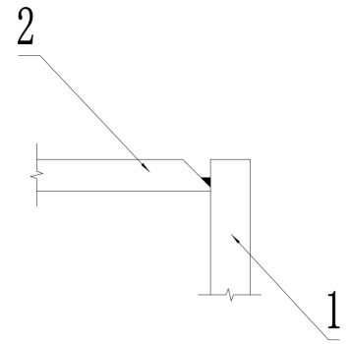

1、2-箱型梁/柱壁板

**（a）箱型柱主焊缝打底形式**

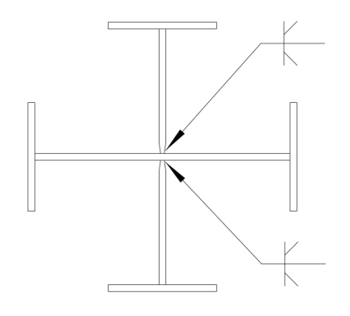

**（b）十字柱主焊缝形式**

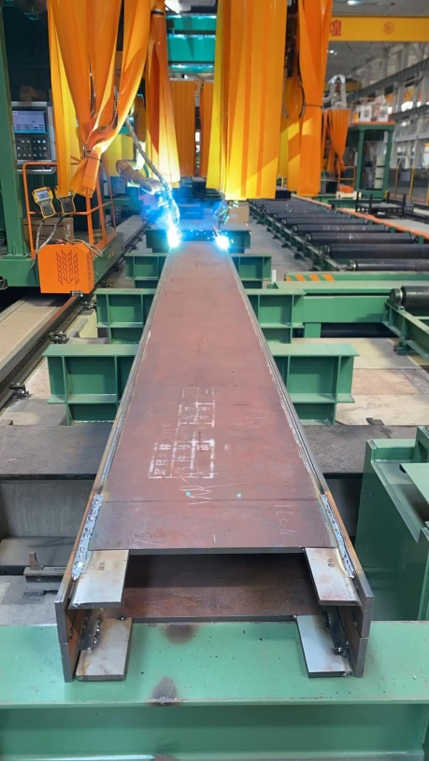

**（c）机器人焊接案例7**

**图7 箱型柱主焊缝打底、十字柱主焊缝形式及机器人焊接案例**

**4.3.4** 使用机器人焊接时，焊枪的行走角、工作角、干伸长、焊丝指向位置等焊接工艺参数，直接影响焊接接头质量，因此，为确保机器人焊接质量、效率及可焊焊缝的数量，在节点设计时就要充分考虑可达性以及有足够的作业位置和空间。

**4.3.5** 全熔透焊缝采用加垫板单面焊形式，避免背面清根，不仅提高焊接效率，还可实现全自动化焊接。

**4.3.6** 对于T形焊缝，当加劲板端部小于6mm时，不能形成有效包角，预留位置不能小于6mm，否则不宜采用包角焊的形式。

**4.3.7** 钢结构焊接连接节点中，对于矩形管与法兰板、柱顶/底板等形成的环焊缝，常规焊接方法一般不能形成连续的环焊缝焊接，而采用焊接机器人时，如图8所示，焊接机器人与变位机联动运动，确保焊接电弧在拐角处始终处于最优的焊接位置，能实现连续焊接，不仅保证了连接节点的质量，还可提高生产效率。

矩形管圆角处外圆及内圆半径大小影响圆角处的焊缝成型及质量。实践证明，当半径小于15mm时，不能保证焊接电弧始终处于最优位置，焊枪运动过程稳定性较差，焊缝成型不好，也容易出现焊接缺陷。

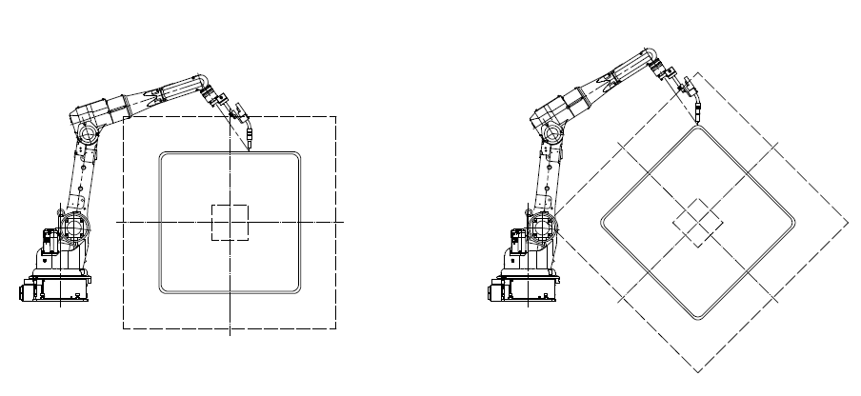

**图8 钢结构构件连续回转示意图**

# 5 钢结构制造机器人技术性能及试验验证

本章从钢结构制造机器人应用的角度出发，分别对切割机器人单元、焊接机器人单元、钢结构制造机器人生产线的组成、性能指标、技术性能进行了规定，并总结其共性技术要求列入“5.1一般规定”中，最后对钢结构制造机器人试验验证进行了规定。

## 5.1 一般规定

**5.1.1** 钢结构制造机器人运行精度高、智能化程度高，为保证其机械部件及电气部件的稳定可靠运行，确保设备无故障，进而保证钢结构切割质量和焊接质量的一致性，对钢结构制造机器人工作环境进行了规定。

**5.1.2、5.1.4** 对钢结构制造机器人外观结构和关键部件进行规定，主要是考虑结构合理、外形美观、便于维修等，这也是机器人设计、制造及使用前最基础的检验和检查项目之一。

**5.1.3** 区别于其他加工制造手段，焊接和切割会产生飞溅物，并且在一定范围内飞溅物温度较高，直接接触外露气管、水管、液压油管和电气线路等时，可能会烫坏相关管线路，造成漏油、漏水和漏电等现象，因此钢结构制造机器人需采取防飞溅措施，主要包含防飞溅套管、防飞溅护板等。

**5.1.5** 本条对电气设备提出了基本要求，主要是考虑电气设备使用时稳定性、抗干扰能力、电源电压波动适应能力及安全性等方面内容。电气设备首先需符合现行国家标准《国家电气设备安全技术规范》GB 19517的有关规定；设备外壳方面，根据现行国家标准《外壳防护等级（IP代码）》GB/T 4208的有关规定，电气设备的外壳防护主要包括对人触及外壳内的危险部件的防护、对固体异物进入外壳内设备的防护、对水进入外壳内对设备造成有害影响的防护，以保证电气设备的正常使用及安全作业。不同设备的防护等级不同，如焊接电源外壳防护等级应满足现行国家标准《弧焊设备 第1部分：焊接电源》GB 15579.1的有关规定，焊炬外壳防护等级应满足现行国家标准《弧焊设备 第7部分：焊炬(枪) 》GB/T 15579.7的有关规定，送丝装置外壳防护等级应满足现行国家标准《弧焊设备 第5部分：送丝装置》GB 15579.5的有关规定等。另外，电气设备突然停电后再恢复供电，避免设备直接运行带来安全隐患，确保设备及人员安全，应采取相应的确认措施，通用方法是人工启动后方可继续工作。

**5.1.6** 为确保钢结构制造机器人安全、有效运行，具有维护保养项目、保养部位、保养周期、保养方法等钢结构制造机器人维护保养指导性文件，并严格按照要求进行日常维护保养是非常必要的。例如按照一定的标准、对设备规定部位进行点检，以便早期发现设备故障隐患，及时加以修理调整。

点检可分为日常点检和定期点检，包括点检项目、点检部位、点检周期、点检内容及异常处理方法等。日常点检是点检的基础作业，每天启动前，确认关键构成部分或部位有无变形、破损、异响、异常发热等异常现象，进行清扫、添加润滑油、紧固等作业。定期点检是规定在一定周期内，确认关键构成部分运行动作状况是否良好、精度是否在允许偏差范围内、端子及连接器的配线连接有无松弛、螺栓及螺帽连接有无松弛、液压及气路状况有无异常等。

**5.1.7**  钢结构制造机器人为自动化装备，使用时当发生故障或异常时，及时处理故障，做出合理的应急反应，对于确保设备及人员的安全是非常重要的。如发生异常时必须采取立即停止工业机器人，人员不能进入工业机器人动作区域等措施；工业机器人重启前，应采用确保异常因素已完全排除、安全护栏下没人、急停按钮处于随时都可以按下的状态等措施；工业机器人出现意外动作时，钢结构制造机器人操作工始终面对工业机器人操作，不能背对工业机器人。作业场所应设置安全逃离通道，钢结构制造机器人操作工应尽量在工业机器人动作范围外进行生产作业等。故障及应急处理办法还有很多，不限于以上列举内容，作业人员应熟悉相关内容，使用单位应制定相关对策，避免发生设备及人员的安全事故，实现安全生产。

## 5.2 切割机器人单元基本规定

**5.2.1** 本条明确了切割机器人的单元的组成。

**1** 切割设备包括切割电源、液体冷却系统、割炬、气体连接控制箱、高频起弧箱等。切割机器人执行任务时，需要视觉传感器来辅助完成，如检测切割原料形状及尺寸是否为待切割工件，防止错误上料。检测切割原料尺寸精度是否满足要求，是否应采取补偿方式保证切割精度。

**2** 安全防护装置是保人员安全的装置，以预防事故的发生，尽可能减少事故对人员的伤害。另外，切割过程中易产生粉尘和烟尘，应使用除尘装置来净化处理空气。

**3** 工业机器人移动装置主要用于扩大切割机器人在X、Y、Z及回转方向的移动范围，从而扩大切割机器人的工作范围。一套工业机器人移动装置可以搭载一台或多台切割机器人，可以根据切割工艺、使用单位生产场地等需要，选取合适的结构形式。

**4** 定位是确定工件在夹具中的位置，使工件在切割时相对于切割机器人处于正确的位置。夹紧是使工件在夹具中的即定位置保持不变，保证工件的切割精度。

**5** 在定长切割时，使工件保持一定长度输送的同时，切割机器人同时进行切割，使工件移动输送装置与切割机器人联动，显著提高切割效率，提高切割作业的自动化程度。

**6** 工件自动上料、下料可以使机器人切割工序连续自动运行，显著提高切割效率，降低作业人员劳动强度。

**5.2.2** 本条针对切割机器人单元在应用时，参考现行国家标准《工业机器人 特性表示》GB/T 12644的有关规定，从影响设备性能、切割质量、切割效率等角度出发，列出了与切割机器人单元相关的重要性能指标，这也是钢结构制造机器人设备选型、工艺制定时需重点考虑的性能指标。

**2** 联动轴和非联动轴体现的是切割过程与切割机器人轴耦合运动的轴数。根据钢结构构件材料、切割工艺等要求，例如对于型材定长切割时，需要定长输送装置具有联动轴，才能满足连续切割要求。

**3** 根据现行行业标准《工业机器人 产品验收实施规范》JB/T 10825规定，最大单轴速度是机器人单关节运动时指定点的最大速度。具体测试方法详见该标准6.7。

**4** 给出了切割设备的主要性能参数，根据切割产品厚度和要求选择。

**5** 工业机器人移动装置是扩大切割机器人动作范围的装置，如X、Y、Z轴及回转轴。本条规定了其主要性能指标，根据钢结构构件的尺寸、重量、结构形式以及加工制造要求等进行选择。其中工业机器人移动装置结构形式分类：按照轴数可分为一轴、 两轴、三轴；按照结构形式可分为地面型和天吊型；一套移动装置可搭载一台或多台切割机器人。

**6**  切割制造前，需要检测原材料尺寸、形状精度，避免因原料本身精度不合格或原料种类错误而引起的切割不良，同时根据检测数据补偿切割工艺，确保切割质量合格。检测方式主要包含激光检测和视觉检测。

**7**  输送装置是运输钢结构构件的装置，根据工件形状、尺寸、重量以及输送要求等进行选择或设计，其中输送形式主要包括链条输送、辊道输送、RGV输送等。

**8** 现行国家标准《工业机器人 特性表示》GB/T 12644中规定了制造单位应指明动力源，包括水、电、气等。动力源是保证切割机器人单元正常工作、获得良好的生产质量的必不可少的条件。

**5.2.3**  本条对切割机器人单元的技术性能进行了规定。

**1** 从整体对切割机器人单元的技术要求进行了规定。

**1）**工件重复定位精度直接影响切割质量。工件重复定位精度越高，工件位置偏差越小，工件的切割质量一致性越好，但同时对设备自身精度要求越高，其使用要求及维护保养要求也更高，因此需要根据钢结构构件切割的特点综合考虑和选择该性能指标。实践表明，工件重复定位精度不低于±0.5mm即可满足切割制造要求。

**2）**对于型材，采用定长切割可显著提高生产效率和灵活性。

**3）**型材切割时，定长输送装置与切割机器人协调同步运动，使工件保持一定长度输送的同时，切割机器人同时进行切割，提高切割效率，提高切割作业的自动化程度。

**2** 切割机器人是执行切割制造任务的工业机器人，是工业机器人一个种类，因此其性能指标和要求等仍然需要满足工业机器人的相关现行国家或行业标准，在设备选型时，需要选择满足相关标准的、稳定可靠的工业机器人。

重复定位精度是工业机器人的重要指标之一，该指标要求过高会增加设备要求和成本，要求过低不能满足切割制造要求。根据机器人切割制造实践并结合钢结构构件特点，其重复定位精度不得低于0.02mm。

**3** 对切割设备的主要性能指标进行了规定，以满足连续稳定的切割加工过程。

**4** 切割机器人需具有安全防护措施，并且由于切割过程会产生大量的烟尘，要设置除尘装置或措施。

**5** 工业机器人移动装置重复定位精度、工件重复定位精度和切割机器人重复定位精度，一并影响切割位置和质量的一致性，结合常用的工业机器人移动装置结构特点和制造工艺，并综合考虑钢结构构件切割要求，工业机器人移动装置重复定位精度不低于0.2mm。

**6** 本条明确了控制系统的技术要求。

**1）**采用机器人切割，代替人工或半自动方式，控制系统可以设置、实时读取并控制切割电源参数，提高钢结构制造自动化程度，提高生产效率。

**2）**套料、排料是进行切割作业前必须进行的工作，控制程序通过设置自动套料、排料，并将指令切割指令传达至切割机器人，自动执行切割任务，提高了原料利用率和生产效率、降低了生产成本。

**3）**检测切割原料形状及尺寸是否为待切割工件，防止错误上料。检测切割原料尺寸精度是否满足要求，根据视觉传感器的反馈，可自动修正切割轨迹，消除碰撞的风险。

**4）**对于控制系统导入切割机器人可执行的程序，对于实现自动化、智能化切割非常有意义。

**5）**切割过程中，监测耗材的寿命，可以避免耗材不合适引起的切割不良，从而降低生产成本。

**6）**对切割用水、电、气等能源进行监测，避免由于能源问题导致切割不良，降低生产成本。

## 5.3 焊接机器人单元基本规定

**5.3.1** 本条明确了焊接机器人单元组成。

**1** 焊接设备主要包括焊接电源、液体冷却系统、焊枪、送丝装置等。焊缝寻位及跟踪装置主要有视觉传感器或其他装置，如激光传感系统、焊丝接触传感、电弧跟踪系统等。

**2** 安全防护装置是一种保护机器人和人员安全的装置，以预防事故的发生，并在事故发生时尽可能减少事故对人员和机器的伤害。另外，焊接过程中易产生粉尘和烟尘，对工人健康和整个工作环境都有害，应需使用除尘装置来净化空气、保护环境。

**3**  变位机用于焊接过程中工件的旋转、翻转和倾斜。它可以根据焊接需求和工件的特性，使得焊接操作可以在不同的角度和位置上进行，以及与焊接机器人联动实现需要边回转、边焊接的情况，有助于实现焊接接头的准确对接和均匀的焊接质量，提高焊接的一致性和稳定性。

**4** 装配时，辅助装置有零件放置平台、零件识别装置、零件定位装置、零件抓取装置等用来辅助搬运机器人完成自动搬运零件的装置，实现自动化、智能化搬运，提高搬运效率。

**5.3.2** 本条参考现行国家标准《工业机器人 特性表示》GB/T 12644的有关规定，针对焊接机器人单元在应用时，从影响设备性能、焊接质量、焊接效率等角度出发，列出了与焊接机器人单元相关的重要性能指标，也是钢结构制造机器人设备选型、工艺制定时需重点考虑的性能指标。

**2** 在钢结构构件焊接时，根据钢结构构件节点形式、焊缝位置和要求等，需要工业机器人移动装置、变位机具有联动轴，与焊接机器人联动，以完成连续自动化焊接。

**3** 根据现行行业标准《工业机器人 产品验收实施规范》JB/T 10825规定，最大单轴速度是机器人单关节运动时指定点的最大速度。具体测试方法详见该标准6.7。

**4** 给出了焊接设备的主要性能参数，根据焊接产品材料及工艺要求选择。

**5** 工业机器人移动装置是扩大焊接机器人动作范围的装置，如X、Y、Z轴及回转轴。本条规定了其主要性能指标，根据钢结构构件的尺寸、结构形式以及加工制造要求等进行选择。其中工业机器人移动装置结构形式分类：按照轴数可分为一轴、 两轴、三轴；按照结构形式可分为地面型和天吊型；一套移动装置可搭载一台或多台焊接机器人。

**6** 变位机结构按照轴数可分为一轴、两轴等；按照结构形式可分为头尾架变位机、笼式变位机、双叉臂式变位机、C型变位机等。

**7** 焊缝寻位方式主要有焊丝高压接触传感、喷嘴传感、点激光、线激光、环形激光、3D视觉等。

**8** 焊缝跟踪方式主要有电弧跟踪、线激光跟踪、环形激光等。

**9** 现行国家标准《工业机器人 特性表示》GB/T 12644中规定了制造单位应指明动力源，包括水、电、气等。动力源是保证焊接机器人单元正常工作、获得良好的生产质量的必不可少的条件。

**10** 本款对零件装配辅助装置性能指标进行了规定：

**1）**零件放置方式分为统一放置平台和多个固定料位等形式。对于柔性制造模式，采用两者均可。对于批量生产模式，宜采用多个固定料位。

**2）**零件识别可采用视觉拍照或线激光扫描方式，通过对比分析获得零件相对于构件的从属关系和零件的位置、角度及正反信息，引导装配机器人正确抓取。

**3）**零件定位方式可采用利用零件自重或定位装夹机构等方式，使零件能稳定放置并精确定位。

**4）**搬运机器人抓取零件时，可采用可调磁通量的电永磁铁吸附的方式抓取零件。根据零件大小、板厚、重量不同，自动调整磁通量改变磁力的大小或者更换不同大小的电磁铁。

**5）**当主构件尺寸及形状发生偏差时，可采用点激光、线激光、焊丝高压接触传感等方式检测，使零件仍能正确放置。

**5.3.3**  本条对焊接机器人单元的技术性能进行了规定。

**1** 搬运机器人、焊接机器人作为工业机器人，在选型时技术性能应满足现行国家或行业关于工业机器人标准的规定，性能应稳定、可靠。重复定位精度是机器人在重复执行相同任务时所能达到的位置重复性的精度，它表示机器人在进行定位和移动操作时，能否准确地返回到预定的位置，以实现任务的稳定和可靠执行，是工业机器人的重要指标之一。该指标要求过高会提高设备整体要求、增加成本，要求过低不能满足焊接制造要求。根据机器人焊接制造实践经验并结合钢结构构件的特点，搬运机器人、焊接机器人的重复定位精度不得低于0.2mm。

**2** 焊接设备包括焊接电源、送丝装置、焊枪等，其技术性能的好坏直接影响焊接制造，选型时应满足现行国家或行业相关标准。负载持续率是焊接电源以及焊枪的一项重要性能指标，其反映了其连续工作的能力和稳定性。熔化极气体保护焊时，飞溅进入焊枪喷嘴内，容易造成喷嘴堵塞。另外，焊丝干伸长会发生变化，影响焊接质量和焊接稳定性，需要进行清枪、剪丝，及时清除喷嘴内飞溅，获得稳定的干伸长，保证焊接质量。

**3** 机器人焊接属于自动化作业，一旦发生安全事故，将对生产和人身安全造成极大影响，应有安全、干净的作业环境。

**4** 工业机器人移动装置带动焊接机器人进行移动，其重复定位精度影响焊接质量的稳定性和一致性。结合常用的工业机器人移动装置结构特点，并综合考虑钢结构构件的焊接要求，重复定位精度不低于0.2mm。

**5** 本款明确了变位机的技术要求：

**1）**焊接时，钢结构构件固定在变位机上并跟随变位机进行回转、翻转，变位机的重复定位精度也影响焊接质量和一致性。根据变位机的结构及钢结构构构件焊接特点，变位机重复定位精度不低于4′。

**2）**如果钢结构构件装夹在变位机上焊接，变位机需要导电，以形成焊接回路。因此，变位机导电性能的好坏将直接影响焊接电弧的稳定性。变位机应能确保焊接电源的输出以低损耗传送，使焊接电流持续、稳定，并能达到最大额定值。

**3）**对于矩形管与法兰板、柱顶/底板等形成的环焊缝，焊接机器人与变位机联动，可实现连续焊接，保证连接节点的质量，提高生产效率。

**4）**具有自锁功能，在负荷下不滑动，安全可靠。

**6** 从钢结构构件自动化、智能化生产角度出发，明确了控制系统的技术要求：

**1）**通过联动，搬运机器人与焊接机器人同步或协调作业，可以最大程度提高生产效率。

**2）**自动装配时，控制系统必须能自动识别并获取零件的图号、规格以及其相对于主构件的从属关系和位置、角度及正反等信息。另外，当主构件尺寸及形状存在偏差时，自动识别零件放置位置的偏差，并进行纠偏处理，使零件仍能放置在正确的位置。

**3）**焊接时，通过焊缝开始点传感、3方向传感、焊接长传感、圆弧传感、根隙传感、多点传感等多种焊缝寻位功能的应用，焊接机器人能够检测工件偏差、坡口尺寸，记忆工件或焊缝的位置，使焊接过程不受工件的加工、装配及装夹定位精度的影响，自动寻找焊缝起始位置并识别焊缝情况，补偿焊缝偏移、变形、长度及坡口宽度变化，保证焊接机器人能够完成自动化、高品质焊接。

同时，焊接过程中，利用焊缝跟踪功能，跟踪焊缝左右、高低方向的偏移，修正由于工件下料、装配、变形、装夹及焊接变形引起的焊缝偏差。多层多道焊接时，能利用第一层焊接时获取的工件变化信息，经过控制系统的汇总、分析后，将结果直接反馈并应用到第二层以后的焊接中，快速适应工件的变化。当坡口宽度发生变化时，能检测坡口的宽度，再根据检测结果自动纠正摆动条件、焊接速度，从而获得良好的焊缝成型及质量。

**4）**需要为各种焊缝形式设定焊接参数及工艺，可以根据工件焊缝形式，直接调用焊接工艺数据库数据，自动生成焊接工艺表，并直接在焊接程序中应用；根据需求对工艺表进行修改或新建。

**5）**通过控制程序使清枪剪丝机构与焊接机器人联动控制，定时清理焊枪喷嘴内焊接飞溅，避免焊接时飞溅的牢固粘附，同时可准确剪断焊丝，确保焊丝干伸长度，保证焊接机器人长时间连续无监视运转。

**6）**多层多道焊必要时前一层焊完后需清理焊渣才能进行下一层焊接，采用人工进行清渣的方式，生产效率低。通过控制程序使焊枪与清渣枪联动，两者自动切换。焊接过程中，可以根据需要自动完成层间焊渣清理，并可按照焊接动作轨迹生成自动焊渣去除动作轨迹。

**7）**喷嘴是熔化极气体保护焊的重要零件，需要定期更换，以免因堵塞、破损直接影响焊接质量，同时根据焊缝位置、坡口角度和深度，也需要更换不同尺寸的喷嘴。人工更换喷嘴，生产效率低。通过控制程序，自动更换喷嘴，可显著提高焊接质量，防止出现焊接缺陷。

**8）**对于矩形管与法兰板、柱顶/底板等形成的环焊缝，通过程序控制，变位机与焊接机器人联动，实现连续焊接，保证了焊接质量，提高生产效率。可以是一个焊接机器人与变位机联动焊接，也可以是多个焊接机器人与变位机联动焊接。并且对于多层多道，该方法应该也适用。

## 5.4 钢结构制造机器人生产线基本规定

**5.4.1** 钢结构构件结构类型多而复杂，制造工序多，采用生产线制造，可以大大提高生产质量和效率，保证产品质量的稳定性和一致性，降低生产成本，缩短生产周期，节约场地使用面积，具有显著的经济效益。

本规程钢结构制造机器人生产线主要是完成切割、装配、焊接等钢结构构件制造流程，是利用总控制系统将切割机器人单元、焊接机器人单元和物流输送系统进行集成，实现钢结构构件的自动化、高效、高质生产。一套钢结构制造机器人生产线可包含一套或多套焊接机器人单元、切割机器人单元。

**5.4.2**  物流输送系统主要负责将钢结构件从切割工序输送至装配工序，再从装配工序输送至焊接工序等，通过物流输送系统将各工序连接起来，实现无间断、自动化连续生产。物流输送系统的输送速度和单个工位上下料物流时间直接影响整个生产线的生产节拍，可根据钢结构构件特点和生产制造要求进行设计和选择。根据输送方向及方式，可以采用辊道、输送链、RGV、空中移载等结构。

**5.4.3** 本条对钢结构制造机器人生产线的技术要求进行了规定。

**3** 本款规定了物流输送系统的技术要求：

**1）**物流输送系统为自动化输送装置，其穿梭于各工位间并将钢结构件输送至指定工位，其安全性十分重要。应通过采取多种安全措施有效保证人员和设备的安全。例如：设置安全围栏和防护栏，有效防止无关人员进入物流输送系统作业区域，减少意外风险。

安装安全光幕或传感器，当有人靠近物流输送系统作业区域时，能够及时停止物流输送系统的运动，避免碰撞和意外发生。

在生产线关键位置设置紧急停止按钮，遇到紧急情况，及时停止物流输送系统动作，防止发生事故。

设置远程控制，可以远程操作物流输送系统，减少操作工的参与带来的风险。

通过防碰撞检测，可以有效避免发生工件与设备、工件与工件等之间的碰撞，防止出现生产制造不良，甚至发生严重的生产事故，威胁人员和设备的安全。

在显著位置张贴安全警示标志，如“当心机械伤人”、“禁止入内”等，提醒操作工和其他人员注意物流输送系统存在的事故风险。

制定并遵守严格的安全操作规程，如禁止未经授权的人员靠近物流输送系统工作区域，确保在操作过程中周围没有其他人员或障碍物。

定期检查和维护物流输送系统的状态、传感器、急停按钮等是否正常工作，确保设备始终处于安全运行状态。

根据物流输送系统可能导致的机械伤害等事故，编制《生产安全事故应急预案》，包括机械伤害等现场处置方案，确保在紧急情况下能够迅速有效地进行救援。

**2）**物流输送系统与各工位之间的数据应有效交互，确保输送过程及上下料的稳定、可靠，保证生产节拍。可采取如下方式：

对于生产调度与监控的交互，物流输送系统能够自动分配任务给各个工位，并根据实际情况进行调度管理，确保生产线的顺畅运行。物流输送系统可采用管理层、监控层和设备层三级网络对整个生产线进行综合监控，包括监控各工位的物料状态、机器人工作状态等。

对于数据采集与管理的交互，物流输送系统可采用如条码数据采集系统，使钢结构构件信息规范、准确、实时、可追溯，有助于实现生产数据的快速采集和管理。

对于工业机器人与工位的交互，物流输送系统可根据生产计划自动分配任务给各个工业机器人，工业机器人根据分配的任务到相应的工位进行作业。

**4** 本款规定了控制系统的技术要求：

**1）**钢结构制造机器人生产线是一套复杂的工业机器人生产线，建立指令执行与反馈机制，对于生产线正常、有效运行非常重要。总控制系统主要负责生产线控制的排序、调度，负责生产线实时的数据状态显示和监控等工作，并将生产指令下发至各子控制系统。子控制系统应能及时、准确执行指令，并将执行结果和过程反馈至总控制系统，实现钢结构构件自动化、智能化高效生产。

**2）**采用EtherCAT、Profinet、Ethenet/IP等国内、国际通用的通信协议，确保与钢结构制造机器人使用单位信息化系统的互联互通；

**3）**与钢结构制造机器人使用单位管理软件的数据交互，为使用单位管理软件提供更多数据资料，便于使用单位统计、分析数据，改善生产制造过程，降低生产成本。可采用XML Web service等技术实现软件间的松耦合集成，降低设备维护成本。

**4）**数据库存储与断网容错对于保护钢结构制造机器人生产线数据的完整性非常重要。断网容错能力在系统出现故障时能够有效保存数据，确保数据不会丢失或出现错误。

## 5.5 试验验证

**5.5.1** 应参照本规程5.1～5.4相关规定，检查钢结构制造机器人相关配置及技术指标是否齐全，技术指标是否合理合规。

**5.5.2** 在钢结构制造机器人正式生产之前，需进行连续运行试验，检验设备的稳定性和可靠性。本条规定了连续运行验证内容及方法：

**1** 编制测试程序，可选择典型的钢结构原料或工件，在额定负载情况下进行连续运行试验，8小时内无故障，无差错。运行中如出现故障，经排除后重启系统，重新开始计时。物流顺畅且物流节拍需与各工位工作节拍协调、匹配。

**2、3** 连续运行试验中，切割工件质量、焊接接头质量应分别满足现行行业标准《热切割 质量和几何技术规范》JB/T 10045、现行国家标准《钢结构焊接标准》GB 50661等相关要求，满足钢结构实际生产要求。

**5.5.3** 钢结构制造机器人中的工业机器人重复定位精度对加工制造质量有直接影响，应满足本规程5.2～5.4的相关规定，并应由工业机器人制造商提供相应的检测报告或证明资料。如不能提供有效证明，需通过具有相关资质的第三方检验检测机构对工业机器人进行检验，合格后方可使用。

**5.5.4** 对在额定负载下，连续测量工业机器人移动装置、变位机的电机电流数值。当电机实测电流I*m*过大时，可能有两种原因：

原因一：电机规格选择不当，电机功率不能满足钢结构构件的使用要求，需更换功率相匹配的电机；

原因二：设备运行过程中有卡顿或阻力过大，应考虑钢结构制造机器人设计或制造存在问题，需排除问题后使用。

通过检测电机实测电流值，间接检查钢结构制造机器人是否存在设计、制造、电机选型等方面的问题或缺陷。实践和理论表明，电机实测电流I*m*不超过额定电流值I*mn*的80%时，设备运行状态良好。

**5.5.5** 工业机器人移动装置用于扩大工业机器人的运动范围，其稳定性和精度直接影响钢结构制造机器人产品质量及稳定性，本条对运行速度稳定性和重复定位精度两个最主要的参数进行了规定。

**1** 在额定负载情况下，在最大单轴运动速度V*rmmax*下运行，检测实际运动速度V*rm*，测量次数不小于5次。计算每次偏差值（V*rm*-V*rmmax*）/V*rmmax*，偏差值均需≤2%；

**2** 在额定负载情况下，将工业机器人移动装置从最大运动行程一端移动到另一端，然后返回到初始位置，测量其重复定位精度，测量次数不小于5次，测量结果均需≤0.2mm。

**5.5.6** 切割设备、焊接设备负载持续率X是影响长时间连续切割或焊接稳定性的关键参数之一，负载持续率X应满足本规程5.2和5.3的相关规定。应由设备制造商提供相应的检测报告或证明资料。如不能提供有效证明，需通过具有相关资质的第三方检验检测机构对切割设备、焊接设备进行检验，合格后方可使用。

# 6 制造工艺

## 6.1 一般规定

**6.1.1** 本条对柔性制造模式的要求进行了规定：

**1、2** 柔性制造模式是钢结构制造机器人应用的一个重要模式，该模式下加工参数自动生成并实时调整，适应于多品种、中小批量（包括单件产品）的加工制造。其主要制造流程如下：

首先，利用TEKLA等软件模型、参数化录入、3D相机拍照等方式，自动生成钢结构构件的结构化数据；

其次，焊接制造机器人系统结合各种智能检测装置，弥补理论与实际的误差，将结构化数据自动生成钢结构制造机器人动作程序，进行仿真检测和修正，最终输出钢结构制造机器人切割、装配、焊接等可执行程序，其中包括如物流自动输送、夹具自动装夹、变位机自动翻转等装置的可执行程序；

最后，将生成的可执行程序，自动发送给钢结构制造机器人。

**3** 结构化数据是柔性制造模式应用的一项关键内容，通过结构化数据的标准化处理，可以得到钢结构构件制造全工艺流程所需要的构件信息，包括切割、装配、焊接、物流、装夹等。如果该钢结构制造机器人只应用到上述某个工艺，只需要通过结构化数据获取相关信息即可。

## 6.2 钢结构制造机器人切割制造工艺

**6.2.1** 本条分别规定了柔性制造模式和批量生产模式下机器人切割制造工艺。其中原料误差检测主要是检测切割原料形状及尺寸是否为待切割工件，防止错误上料。另外检测切割原料尺寸精度是否满足要求，当发现实际尺寸与理论偏差较大时，应采取补偿方式保证切割精度。这项工作对于机器人切割中非常重要。

**6.2.2** 本条针对钢结构制造机器人切割，对切割材料、切割工艺等提出具体要求：

**1** 从便于机器人切割的角度，规定了切割原料的类型。

**2** 切割材料的尺寸、外形及允许偏差对切割质量影响非常大，其具体要求应符合现行国家相关标准的规定。

**3** 工件表面质量是保证切割质量的重要条件，如果表面存在油污、锈渍等污物时，会影响切割热源的吸收及稳定性，影响切割质量。

**4** 指导实际切割制造的切割工艺文件应根据本规程要求进行编制，以获得符合要求的切割质量。

**4）**切割机器人单元运行时，通过设置输送装置输送速度*Vt*、工业机器人移动装置运动速度*Vrm*等参数，可以获得较高的切割效率。

**5、6** 根据现行行业标准《热切割 质量和几何技术规范》JB/T 10045-2017规定，割缝形式种类包括I形、V形、K形割缝/坡口，以及I形、V形曲面割缝。采用切割机器人切割时，除能适应以上常规割缝或坡口的加工外，对其组合以及变坡口形式也能实现自动化连续切割。如坡口倒角、矩形管切割等，可以实现不停机、自动连续作业，提高生产效率。

**7** 根据现行国家标准《焊接术语》GB/T 3375规定，切口角指的是理论切割面与实际切割面之间的角度，是评价切割质量的一项指标。结合工程实践与经验，对于机器人切割，切口角要求不大于2°，以获得良好的焊接接头装配质量。

## 6.3 钢结构制造机器人焊接制造工艺

**6.3.1** 本条分别规定了柔性制造模式和批量生产模式下机器人焊接制造工艺。如果钢结构构件制造仅是定位焊，此工序应是装配、定位焊。

**6.3.2** 钢结构制造机器人焊接时，对钢结构构件装配精度要求相对严格，在满足现行国家钢结构工程施工相关标准外，对焊接接头加工、装配精度还有特殊的要求。

**2** 针对非全熔透的焊接接头，当根部间隙大于2mm时，应手工焊打底，打底焊缝应均匀，两端过渡平滑。

**3** 全熔透焊缝采用加垫板形式，避免背面清根，提高焊接效率，实现全自动化焊接。焊接接头的坡口及装配精度是保证焊接质量的重要条件，超出要求的坡口角度、钝边尺寸、根部间隙会影响机器人焊接施工操作和焊接接头质量。

**7 产品质量检验与生产安全**

## 7.1 产品质量检验

**7.1.1** 产品质量检验过程及要求应与传统生产制造方式保持一致，不能因为采用机器人焊接而弱化检验要求，检验过程的人员资质、检验设备、检验流程等环节都需要严格控制。切割和焊接的产品质量仍然需要满足现行行业标准《热切割 质量和几何技术规范》JB/T 10045和现行国家标准《钢结构焊接标准》GB 50661有关规定。

本规程中，钢结构切割和焊接制造由于采用了自动化、智能化的制造流程，设备的稳定性和可靠性直接影响产品质量，因此本条增加了“生产前需检查钢结构制造机器人的运行状态”的内容，确保正式生产时设备运行良好，避免后续批量产品出现加工不良，造成较大损失。

**7.1.2** 本条强调了钢结构制造机器人生产制造的产品抽样检测的一般规定。

**1、2** 机器人焊接相同焊缝的一致性和稳定性要求高于常规焊接方法，对焊缝个体数量进行规定，组成抽样检验中的检验批。一般情况下，作为检验对象的焊缝长度较短时，通常将一条焊缝作为一个焊缝个体。箱形钢柱（梁）的纵焊缝、H 形钢柱（梁）的腹板-翼板组合焊缝等较长焊缝，可将一条焊缝划分为每 1000mm为一个检验个体。检验批的构成原则上以同一条件的焊缝个体为对象，一方面要使检验结果具有代表性，另一方面要有利于统计分析缺陷产生的原因，便于质量管理。

**3** 抽样检验原则上采用随机取样的原则，但对同一批次焊缝的取样，要涵盖该批焊缝所涉及的母材类别和焊接位置、焊接方法，以便于客观反映不同难度下的焊缝合格率结果，另一方面自检、监检及鉴证检验所抽查的对象应尽可能避免重复，以达到更有效地控制焊缝质量的目的。

**7.1.3** 本着安全、适度的原则，并根据近几年来钢结构焊缝检验的实际情况及数据统计，规定：

除裂纹缺陷以外，小于抽样数的2%为合格，大于5%时为不合格，2%～5%之间时加倍抽检。

检验有1处裂纹缺陷时，应加倍抽查，检验发现多处裂纹缺陷或加倍抽查又发现裂纹缺陷时，该批验收不合格。

检验不合格时，应对该批余下的全部焊缝进行检验。

该检验标准不仅确保钢结构焊缝的质量安全，也反映了目前我国钢结构焊接施工水平。

## 7.2 生产安全

钢结构制造机器人应用中，安全至关重要，可以保证相关人员身体健康和生命财产安全，有助于提高生产效率和产品质量，包含主动安全措施和被动安全措施。本章规定了钢结构制造机器人生产制造过程的安全相关的主要措施。

**7.2.1** 钢结构制造机器人设计、制造和使用时，应采取多种警示和防护措施，确保人员和设备的安全。如设计防护栏、安全锁、防护房等防护装置，防止设备运行过程中工作空间内无人员，防止人员误进入。采用遮光板等防护装置，防止弧光伤害或影响操作人员。采用安全标识、警示灯等警示装置显示设备运行状态和警示相关人员，为生产提供安全的作业环境。

**7.2.2**  制定安全操作规范，指导和规范设备使用程序，确保人员和设备安全；制定维护保养规定，确保设备运行状态良好。根据前述规范、规定制定相应措施并严格执行，确保由于设备使用和保养等不当引起的安全事故和产品质量不良。

**7.2.3**  为了进一步提高钢结构制造机器人使用安全，本条规定了使用安全应满足现行国家或行业相关标准，也可提高设备设计、制造和使用的规范化和标准化程度。

**7.2.4** 切割和焊接过程都会产生大量的烟尘，这不仅会影响人员的身体健康，也会对环境造成污染，钢结构制造机器人应设置除尘防护措施和装置，除尘装置性能和规格应合格，满足现行国家相关标准的规定。